

**ФАКУЛЬТЕТ «TT va KT»**

**КАФЕДРА: «ПРОГРАММНЫЙ ИНЖИНИРИНГ»**

**ПРЕДМЕТ:**

**«Проектирование систем ПО»**

**ПРОЕКТНАЯ РАБОТА**

**ТЕМА:**

**«Создание игры на Unity 3D»**

(Доклад)

Выполнил: *Зиятдинов Марсель*

Группа: 654-20

Принял: *преподаватель Содикова Мунира Алишеровна*

Фергана – 2022 г.

**Содержание**

1. Введение.
2. Программы на которых разрабатывался проект
3. История проекта.
4. Сюжет
5. Обзор программного продукта
6. Структура проекта
7. Заключение.
8. Литературные источники.

Введение

В данном докладе я расскажу о проекте, над которым работаю

В этом году я пытался освоить, ранее неизвестный для меня игровой движок (программа для создания игр) Unity.

Моей целью является стать game developer-ом – разработчиком игр. Поэтому я решил посвятить свой проект этой сфере разработки ПО.

Целью индивидуального проектирования является формирование у студентов опыта комплексного решения конкретных задач профессиональной деятельности. Получение опыта на реальных примерах с использованием полученных навыков и изученных теорий во время учёбы.

Программы на которых разрабатывался проект

#### **Unity**

***Unity*** — это игровой движок, на котором разрабатывают мобильные игры и проекты для ПК (Windows, iOS, Linux) и консолей, например, для Xbox, PlayStation. В нем есть разные компоненты для работы с графикой, анимацией, физикой объектов, звуком, шаблонами и скриптами. Это удобный бесплатный инструмент для начинающих разработчиков, в нем можно создавать проекты в одиночку. На этом движке созданы проекты Genshin Impact, Hearthstone, Outlast, Cuphead, Pokemon GO и другие популярные игры.

Некоторые игровые движки созданы под конкретные жанры или отдельные игры. Например, польская студия CD Projekt RED создала REDengine, на котором разработаны серии «Ведьмак» и Cyberpunk 2077. Unity можно считать универсальным мультиплатформенным движком, на котором создаются игры разных жанров (платформеры, шутеры, RPG и так далее).

#### **Преимущества Unity**

**Доступность.** Начать разработку и выпускать свои первые проекты можно бесплатно с тарифом Personal, он предназначен для частных лиц и небольших организаций с доходом менее $100 тыс. за 12 месяцев. Когда этих возможностей будет недостаточно, можно переключиться на более продвинутые тарифы Plus или Pro. На этих тарифах есть доступ к аналитике и решения для монетизации проектов.

**Низкий порог вхождения в разработку.** Собрать игру на Unity получится, даже если вы не умеете писать код. В библиотеке Asset Store есть бесплатные шаблоны персонажей, звуков и фонов, которые можно использовать в первых проектах. На официальном сайте движка есть статья «How to make a game with no coding in Unity», в которой подробно описываются инструменты, необходимые новичкам для создания игр.

**Обучение.** Для новичков создали подробные обучающие материалы в разделе Learn, где объясняется, как создать проект, разместить персонажа, создать для него окружение, научить взаимодействовать с предметами, создавать разные уровни сложности и в итоге собрать первый проект. Такое доступное и бесплатное обучение — важная особенность Unity.

**Поддержка сообщества.** Комьюнити Unity-разработчиков большое, поэтому велика вероятность, что с вашей проблемой кто-то уже сталкивался. Есть форум, раздел «Ответы» на официальном сайте и индивидуальные консультации Unity Live Help, которые будут помогут справляться с трудностями.

#### **Microsoft Visual Studio**

Microsoft Visual Studio — это узкоспециализированная линейка программных продуктов от компании Microsoft, которая включает в себя интегрированную среду разработка программного обеспечения и множество других средств для разработчиков.

Visual Studio ориентированно на разработку приложений, причем в Visual Studio можно создавать как консольные приложения, так и приложения с поддержкой графического интерфейса, и с поддержкой технологии Windows Forms.

Помимо этого, в Visual Studio можно разрабатывать веб-сайты, веб-приложения, веб-службы, при этом разработанные приложения могут быть для любой платформы, которую поддерживают Microsoft Windows, Windows Mobile, Windows CE, .NET Framework, Xbox, Windows Phone .NET Compact Framework и Microsoft Silverlight.

Редактор исходного кода Visual Studio с поддержкой технологии IntelliSence позволяет очень удобно отредактировать исходный код и при этом не потерять нить изменений.

Мощнейший отладчик кода может работать как с машинным, так и с исходным кодами. Также Visual Studio предоставляет множество других инструментов для работы: многофункциональный редактор форм для создания графического интерфейса приложения, мощный веб-редактор, инструмент дизайна классов и инструмент дизайна схем баз данных.

Visual Studio обладает возможностью использовать множество плагинов для расширения функциональных возможностей системы практически на каждом уровне работы, включая подключение систем контроля версий исходного кода, таких как Perforce, Subversion и Visual SourceSafe, также можно добавить огромное множество новых инструментов для работы с визуальным проектированием программных продуктов.

Visual Studio включает один или несколько компонентов из следующих:

1. Visual Basic .NET

2. Visual C++

3. Visual C#

4. Visual F#

#### **Adobe Photoshop**

Adobe Photoshop — многофункциональный графический редактор, разрабатываемый и распространяемый компанией Adobe Systems. В основном работает с растровыми изображениями, однако имеет некоторые векторные инструменты. Продукт является лидером рынка в области коммерческих средств редактирования растровых изображений и наиболее известной программой разработчика.

История проекта

Мысль о разработке свой игры мне посещала давно. Раннее я продумывал лор своей игры – историю ее мира. Пытался выбрать жанр для неё. В итоге я остановился на жанре Survival с элементами Action и Horror.

**Survival** - это жанр компьютерных игр, где главной задачей игрока является сохранение жизни своего персонажа в сложных условиях. Отличительной чертой подобных проектов является то, что персонажу бросает вызов не только какой-либо противник, но сам мир игры. Персонаж может погибнуть от различных факторов, таких как голод, жажда, кровотечение, какая-либо болезнь либо подобные этому механики.

В моей игре это проявляется в необходимости игрока находить себе пищу и следить за показателем своего психического здоровья. Подробнее об этом вы можете прочитать далее.

**Action**

В экшен-играх обычно игрок управляет протагонистом или аватаром. Этот персонаж должен найти выход из уровня, собрать предметы, избежать препятствий и сразиться с врагами разными способами. Действие таких игр развивается очень динамично и требует высокой концентрации внимания и быстрой реакции на происходящие в игре события.

В конце уровня или ряда уровней игрок обычно сражается с боссом, битва с которым более требовательна к игроку, а сам босс, зачастую, крупнее обычных врагов. Препятствия и вражеские атаки истощают здоровье и запас жизней аватара. При отсутствии у него жизней, игрок получает сообщение «Game over». В другом случае, когда серия уровней успешно пройдена, игрок побеждает. Тем не менее, в ряде игр, особенно в аркадах, количество уровней может быть бесконечно, и победить в таких играх невозможно. В этом случае целью игрока становится получение как можно большего количества очков, собирая предметы и уничтожая врагов.

На просторах мира игры игрок будет сталкиваться с различными опасностями. Как никак мир погрузился в хаос апокалипсиса, и большинство существ, что мы будем встречать на своем пути будут настроены недружелюбно.

**Horror**

Horror - это жанр видеоигр, основанный на фантастике ужасов и обычно предназначенный для того, чтобы напугать игрока. В отличие от большинства других жанров видеоигр, которые классифицируются по их геймплею, хоррор-игры почти всегда основаны на повествовании или визуальном представлении и используют различные типы геймплея.

В игре жанр хоррора представлен в виде пугающей атмосферы умирающего мира. Читая записки и продвигаясь по сюжету игрок будет глубже погружаться в историю, осознавая, что на самом деле произошло. Будет встречаться с различными противниками в не самых приятных ситуациях.

Изначально проект должен был носить название Z-end. Буква Z в названии созвучно с артиклем The в английском языке и одновременно символизирует одну из основных тематик игры – Zombie зомби. Однако из-за исказившегося на сегодняшний момент значения этого символа, было решено назвать его The End, что переводится как «Конец»

Проект все еще на закончен до конца. На данный момент готов вступительный эпизод. В нем проработано большинстве механик игры. Таким образом, масштабирование проекта остается делом времени.

Сюжет игры

**Предыстория**

Наш протагонист является бывшим заключенным, содержавшийся в колонии общего поселения в степной местности. Он сбегает оттуда со своим новым другом Марком и находит себе новый дом на окраине небольшого поселения. Там они работают в местном почтовом отделении.

В мире отмечается рост агрессии среди населения. Также многие часто жалуются на головные боли. Однако на это мало кто обращает внимание.

Некоторым начинают сниться странные сны. В них они видят темное нечто, что приближается к земле и зовет к себе.

Спустя несколько недель после появления первых странностей астрономы зафиксировали активность недалеко от Земли. Неизвестный объект был принят за астероид. С его приближением на Земле начались волнения. Как среди населения, обеспокоенного снами и случившимся... так и среди погодных явлений. Начались погодные аномалии. Усиливался ветер и кое-где переходил в штормовой.

20 декабря 2047 года по игровому календарю объект соприкоснулся с Землей. Это произошло в городе Сан-Норте – крупнейший город в регионе. Он упал в самый его центр. Однако за этим не последовало ни взрыва, ни разрушений.

Никто не знал что произошло. Таинственный объект, темный как сама ночь, заглушал любые радиоволны. Люди, что находились возле него.. они стали первыми жертвами. Они не умерли.. но их разум был полностью захвачен вторженцем. Хотя не было особой разницы, был ты в эпицентре или же нет. Рано или поздно он находило тебя и подчиняло себе.

Миллионы людей, если их можно было считать оными, двигались к эпицентру, к самой сущности тьмы не обращая внимание ни на что. Были и те, кто не подчинился воле тьмы. Однако их разум оказался безнадежно поврежден. Любой, кого коснулась тьма, больше не был человеком. Это была уже нежить.

**История на момент начала игры**

Наш персонаж – никто(ничто) иное как вернувшая себе память нежить.

На момент начала игры мы(протагонист) находим себя бредущим вдоль железной дороги, наполовину погребенной в песке. Протагонист не осознает, кто он, где он и как здесь оказался. В дальнейшем он должен узнать свою судьбу на протяжении игры.

В этой игре поднимается вопрос о том, что на самом деле есть человек.

Может ли протагонист считать себя оным, не помня ничего о своей прошлой жизни? Что же будет если лишить человека всех радостей жизни, эмоций.. разума? Он превратится в обычное, подобное животному существо. Коих мы и видим на просторах степей – зомби. Тот самый таинственный объект, исказивший разум людей – символизирует сущность тьмы. Той, что есть в каждом человеке. Негативные эмоции, плохие черты, с которыми мы пытаемся бороться, но которые иногда берут над нами верх.

Обзор Программного продукта.

При запуске игры мы попадаем в главное меню.

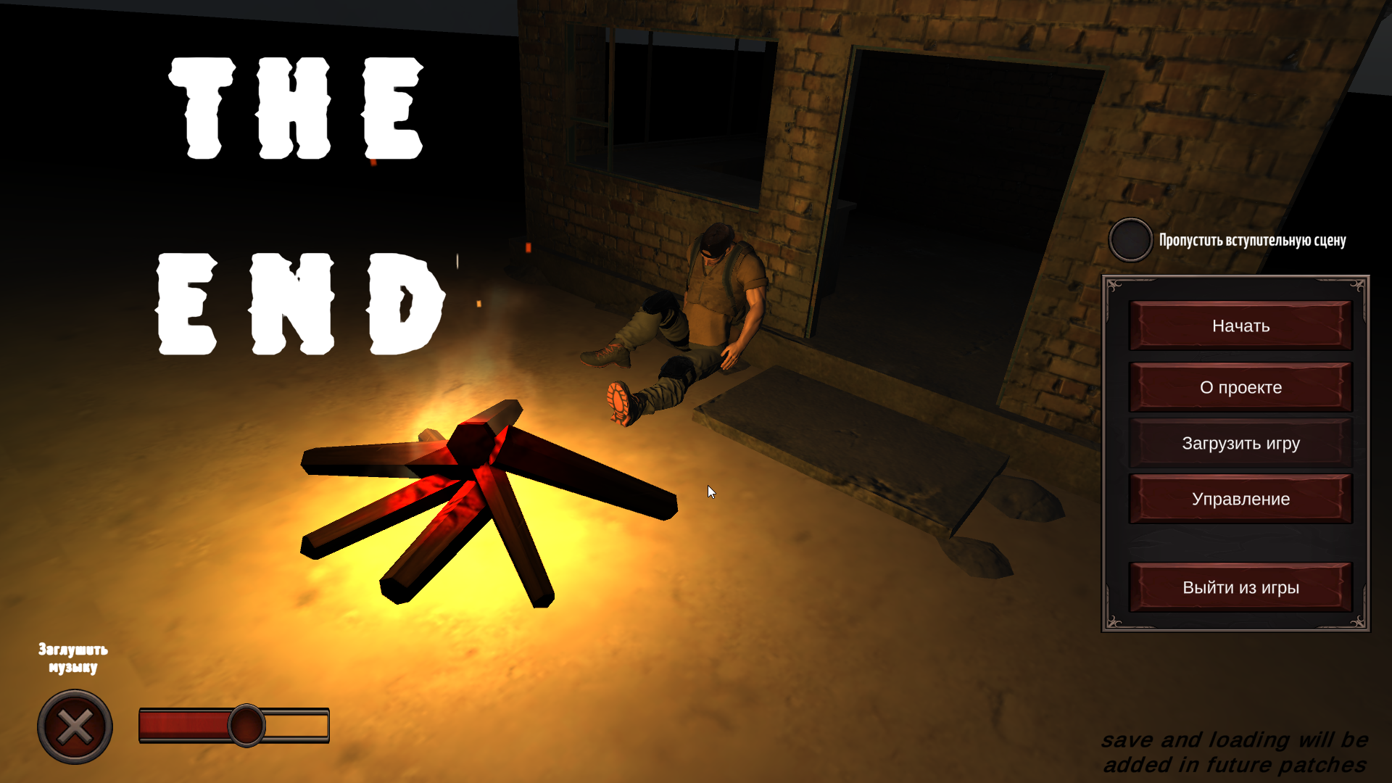

Здесь на фоне играет музыка и горит костер. Музыка – это саундтрек к одной из локаций игры DarkSouls II - Маджулы. Её меланхоличный и успокаивающий саундтрек идеально подходит под атмосферу.

В левом нижнем углу можно изменить её громкость либо полностью заглушить.

В правой части мы видим непосредственно меню, в обычном его понимании.

Присутствуют кнопки:

Начать – начинает игру

О проекте – показывает информацию о проекте

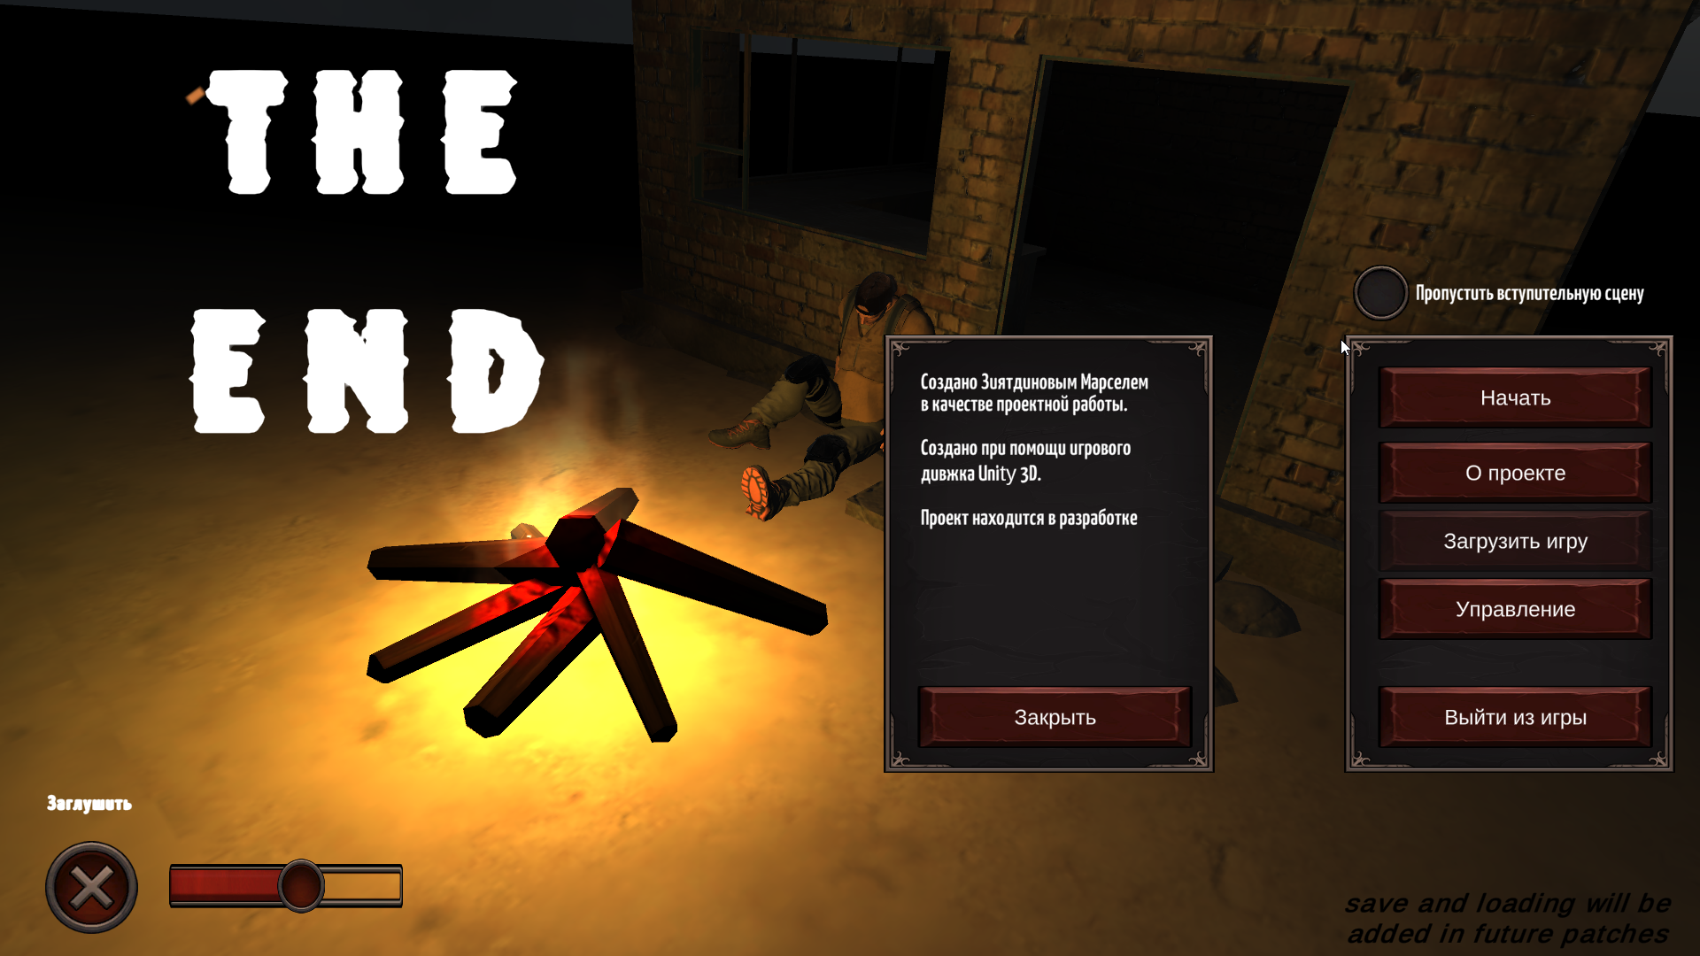

Загрузить игру – на данном этапе не реализовано

Управление – показывает управление

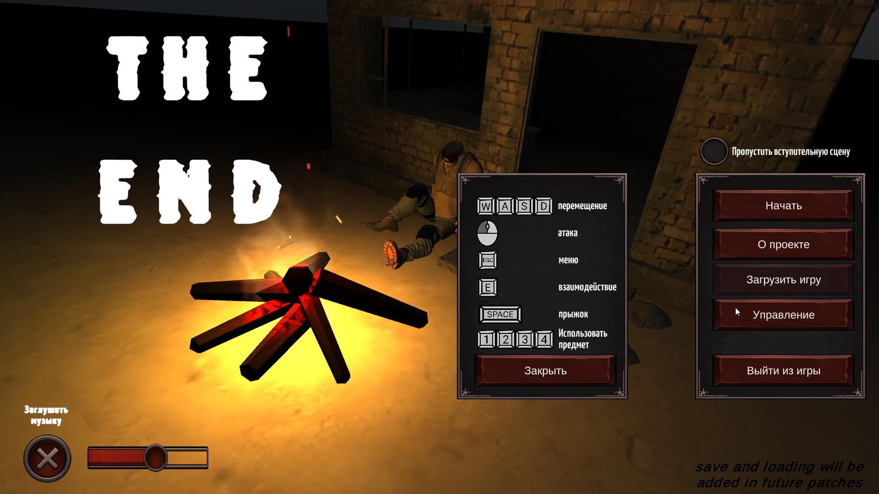

Выйти из игры – соответственно, закрывает открытое приложение

Также присутствует checkbox – переключатель – показывать вступительную сцену или нет.

При нажатии Начать мы загружаем непосредственно уровень игры.

И нас встречает вступительная сцена.

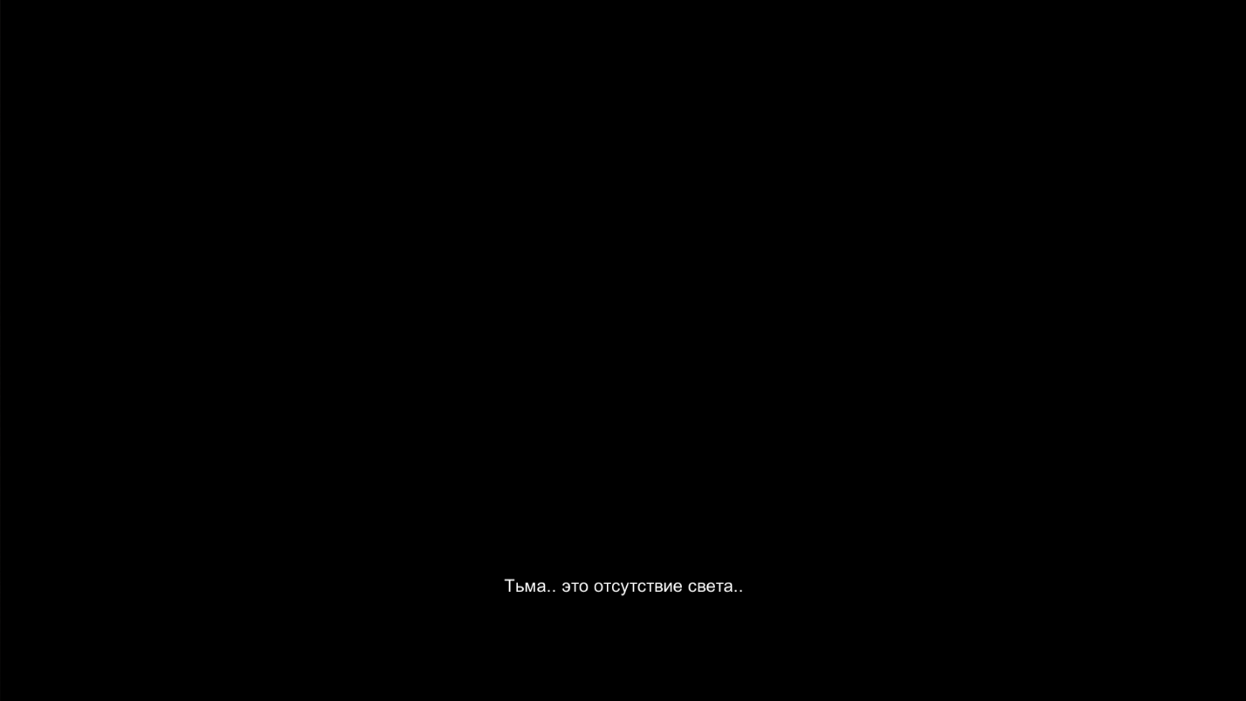

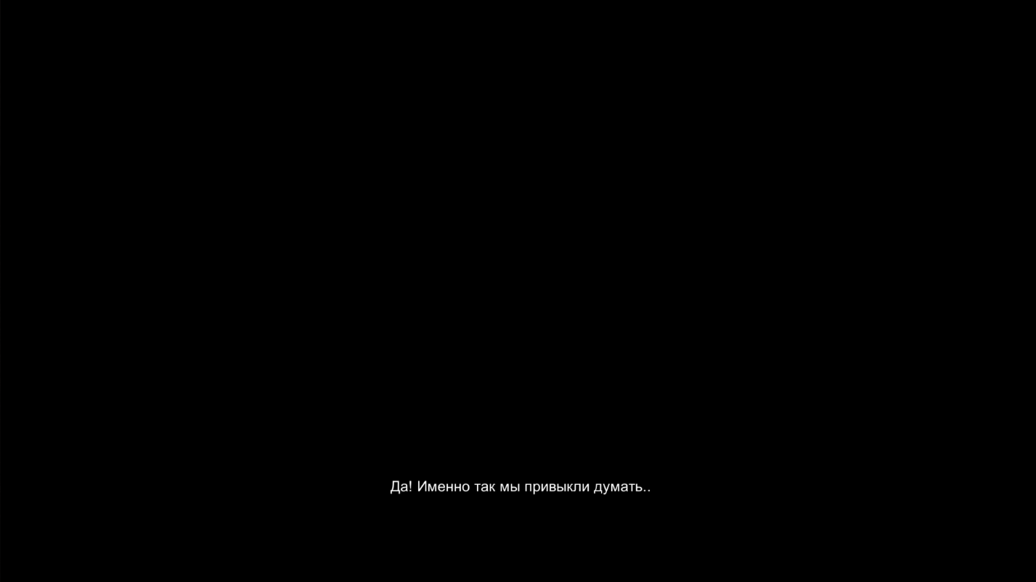

Дальнейшие скриншоты, думаю, нет смысла вставлять. Это сменяющий друг друга текст.

Вот его содержание

Тьма.. это отсутствие света..

Да! Именно так мы привыкли думать..

Но теперь, это нечто совершенно иное.. разумное..

Она зовёт меня.. за собой..

Что это? Там.. Вдали?

Под конец катсцены экран просветляется и мы наконец можем увидеть интерфейс пользователя и сам мир.

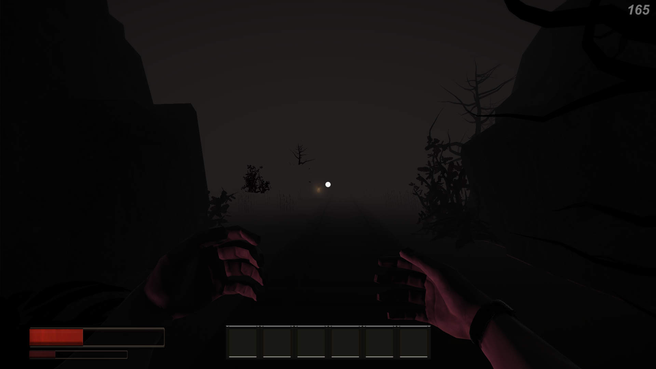

В правом верхнем углу расположен счетчик FPS – кадров в секунду.

Так как в игре включена вертикальная синхронизация, это значение ограничивается частотой обновления изображения монитора – в моем случае 165.

Количество кадров в секунду влияет на плавность игры – чем больше это значение – тем лучше.

В низу экрана мы можем увидеть слоты инвентаря – в них помещаются предметы, которые мы будем подбирать на уровне.

Всего видов предметов у нас 5:

Оружие Еда

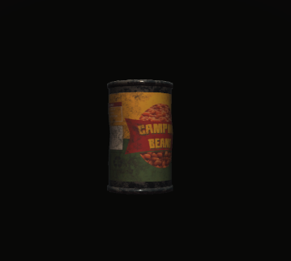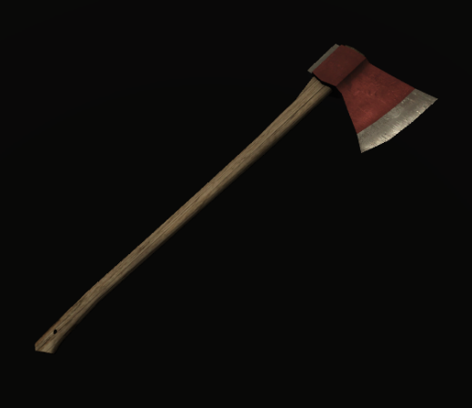

Предметы, восстанавливающие и психического состояния

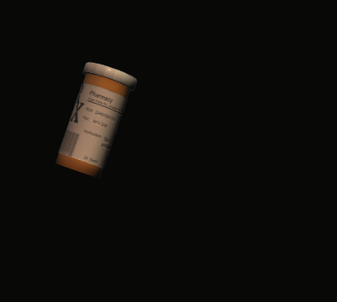запас жизни

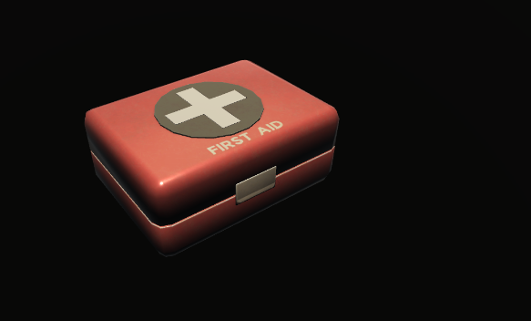

И источники света.

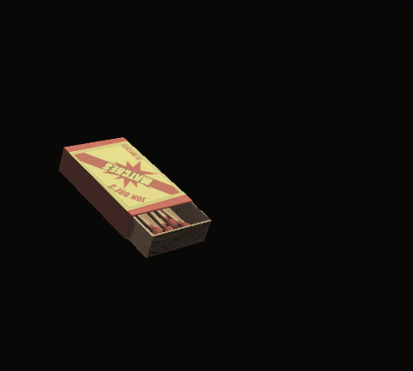

В левом нижнем углу у нас есть две шкалы – шакала физического(красная) и психического(тёмно-красный) здоровья.

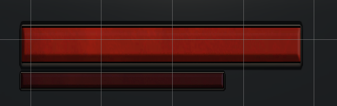

С этого момента, как нам сообщили из катсцены в начале, мы должны двигаться на свет – к костру, который мы видим в дали.

Каждую секунду у нас будет ухудшаться психическое состояние. Если оно дойдет до нуля – персонаж умрет, а на его месте появится зомби.

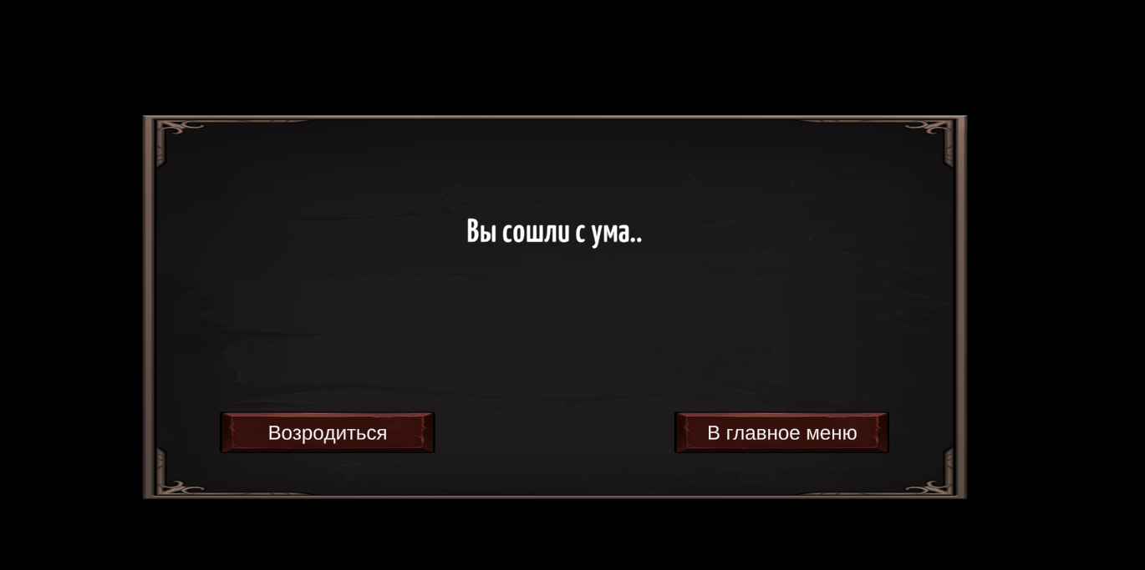

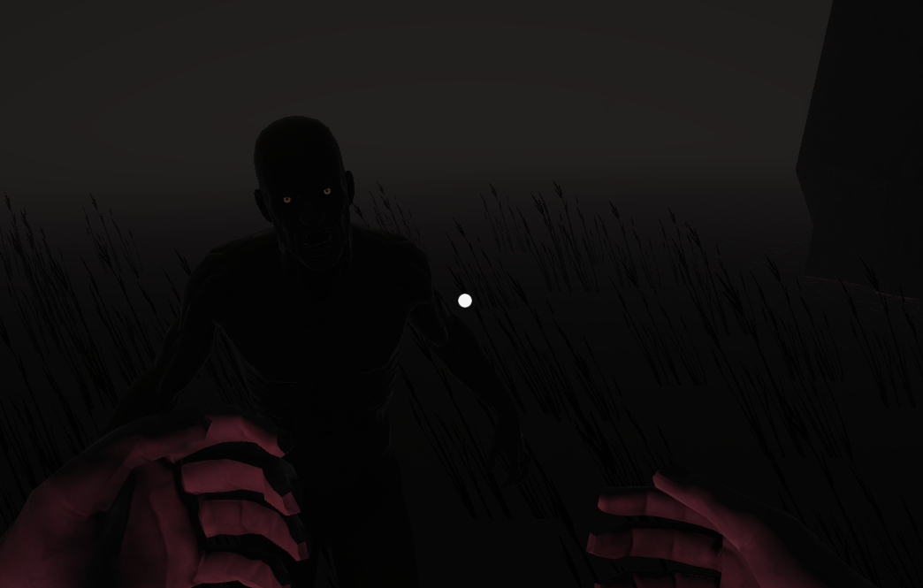

Вокруг костра находится так называемая сейв-зона (от англ. Safe - безопасность). В ней здоровье перестаёт убывать.

Если вы откажетесь идти так, как задумано игрой – вы также умрете. Ваш персонаж находится на грани безумия, а вы заводите его в неизвестность..

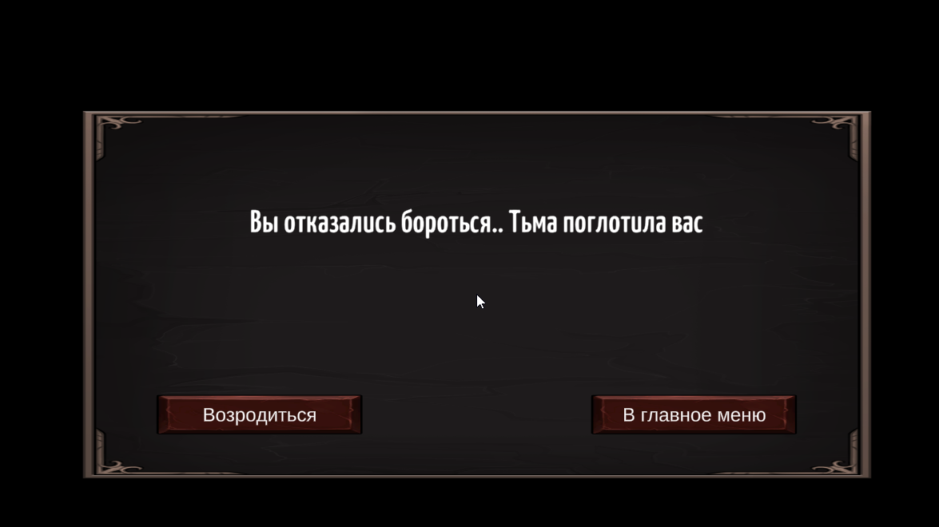

Умереть можно также в схватке с зомби, которые бродят неподалеку. Либо от последствий своих предыдущих смертей.

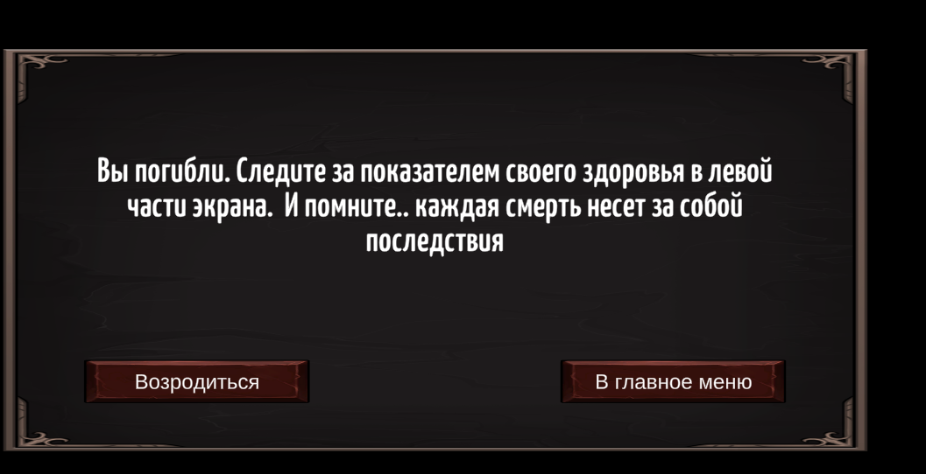  
По пути проиграется еще один монолог.

*«Мне нужно.. идти на свет»*

Подстегивающий игрока двигаться в нужном направлении.

На месте персонаж прокомментирует окружение.

*«Костер..»*

*«Думаю, здесь можно переночевать»*

*«Нужно обыскать это место»*

Далее мы можем обыскать местность (и увидеть бедолагу, который прилег отдохнуть)

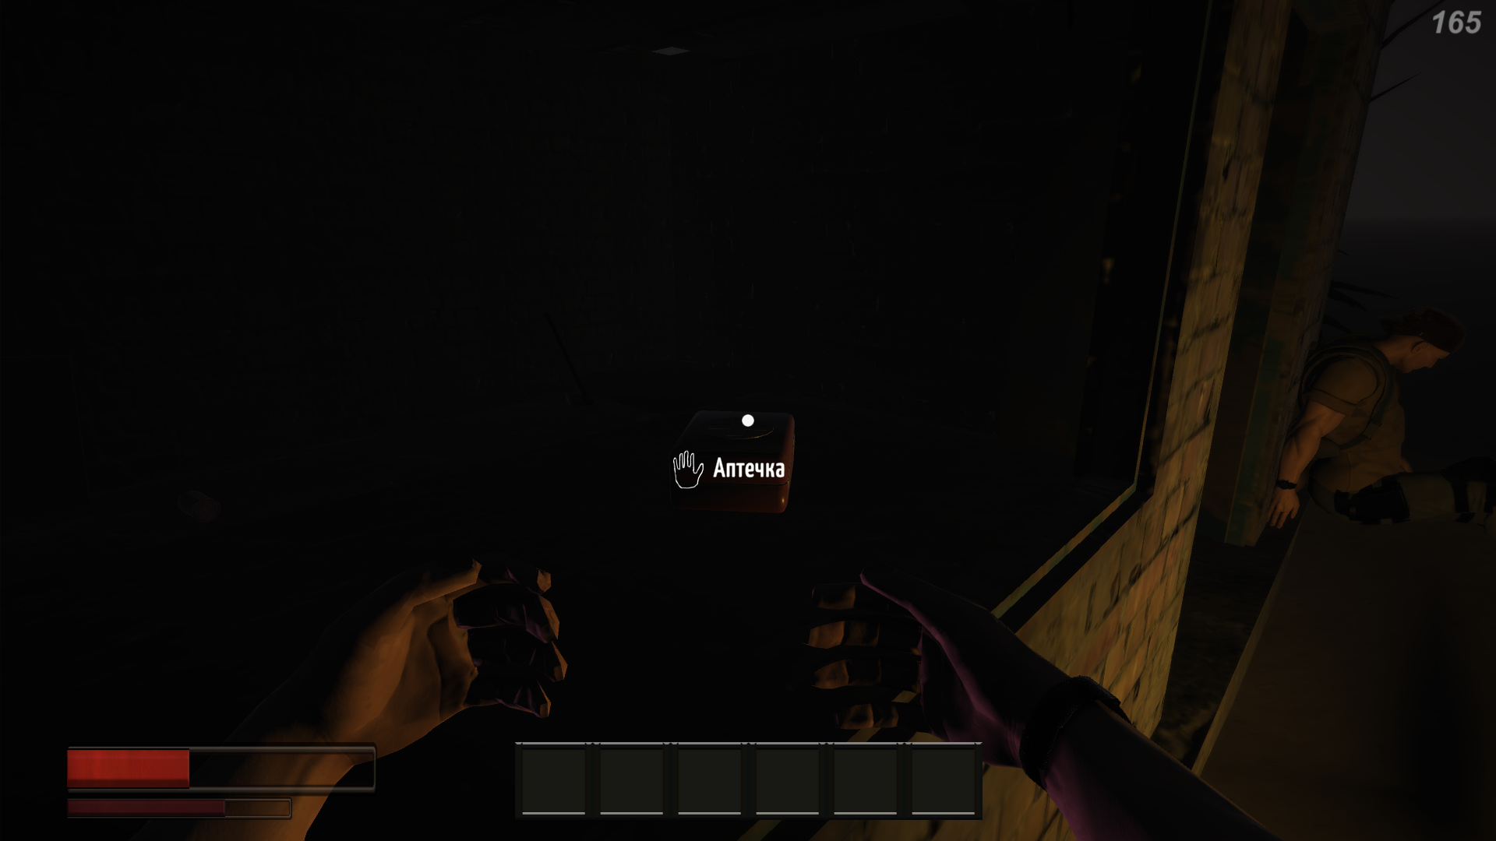

Как можно увидеть на скриншоте – при наведении на предмет появляется подсказка с его названием.

Например, этот предмет восстанавливает уровень здоровья. О чем нам любезно сообщает описание предмета при нажатии на кнопку E.

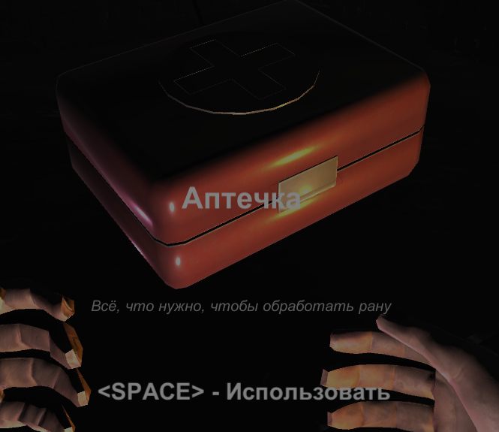

Предмет переместится в инвентарь.

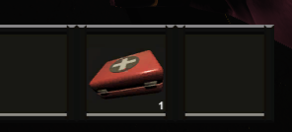

Как только мы зайдем во внутрь здания, его окружат зомби.

Протагонист прокомментирует это

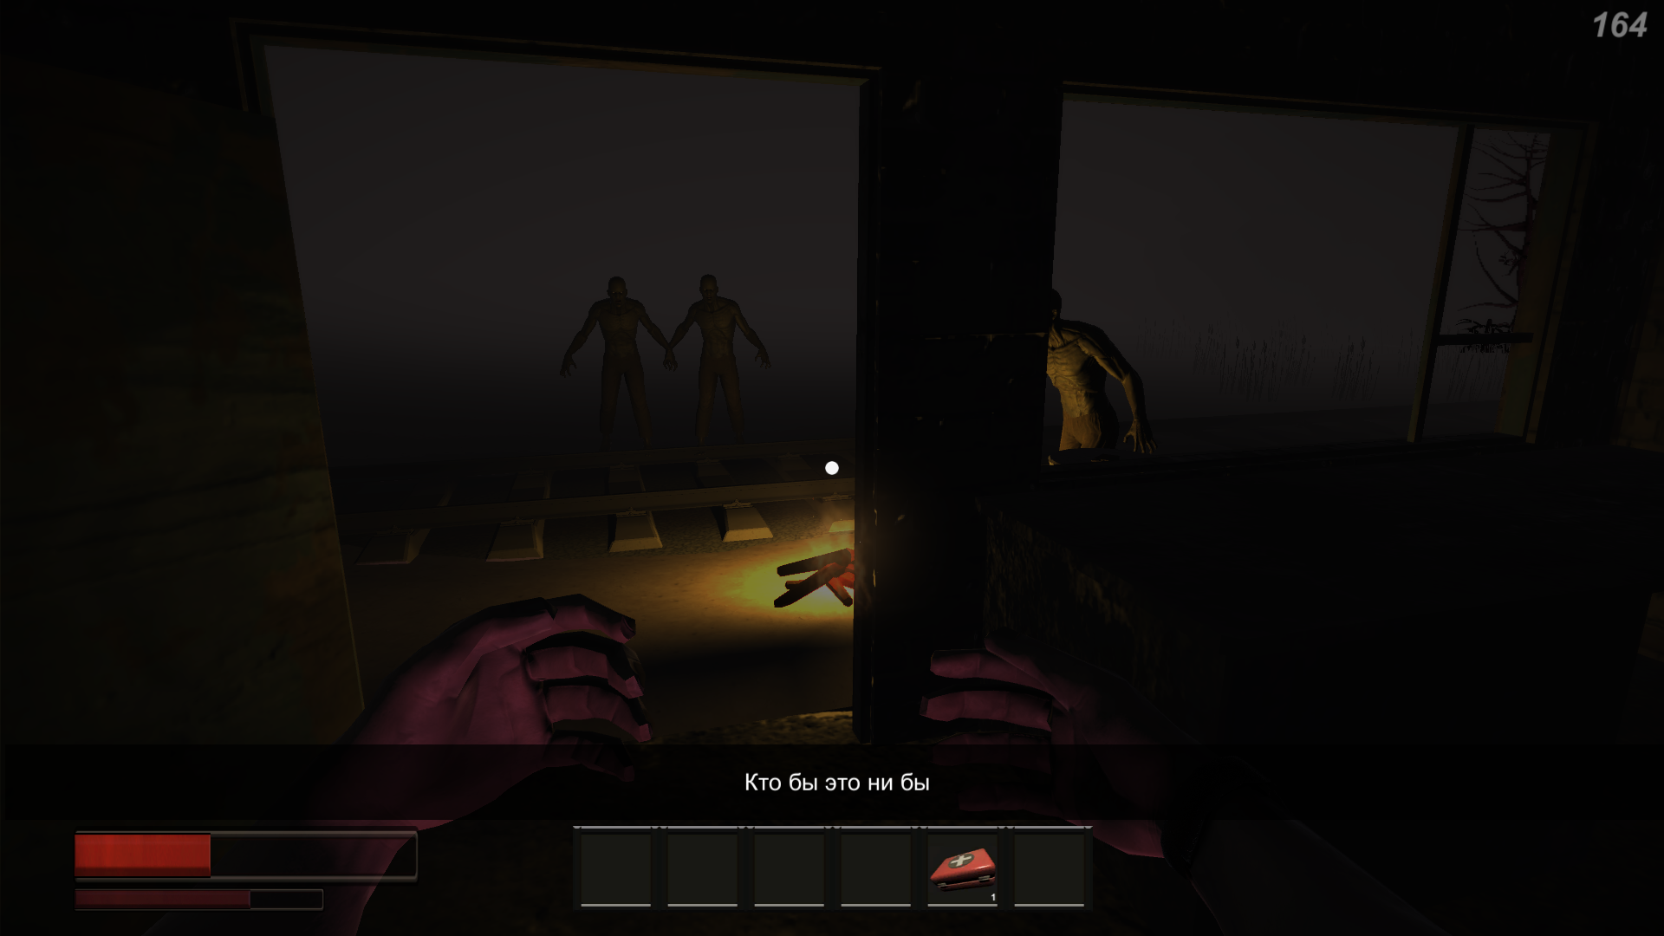

*«Что это..»*

*«Это.. человек?»*

*«Кто бы это ни был, не думаю, что он настроен дружелюбно»*

Для сражения с ним можно подобрать на полу топор.

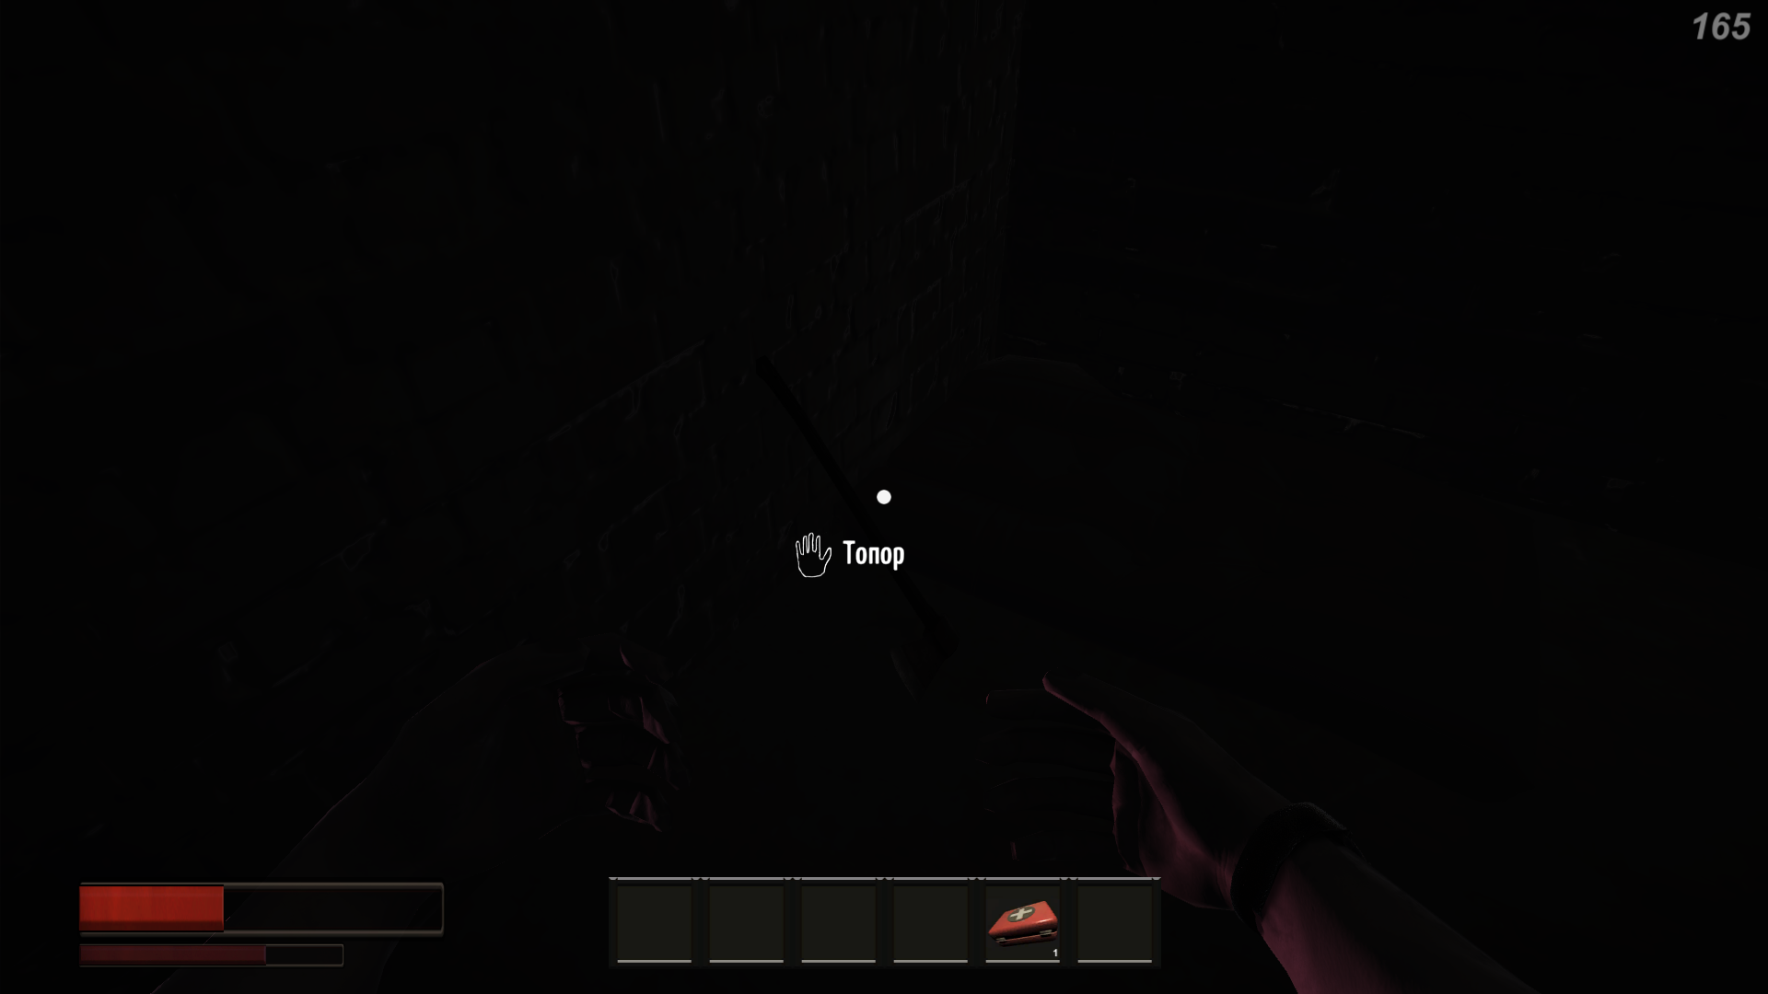

Будьте осторожны. Хоть они и медлительны, но их удары смертоносны. На скриншоте можете увидеть, сколько здоровья осталось у персонажа после одно удара зомби.

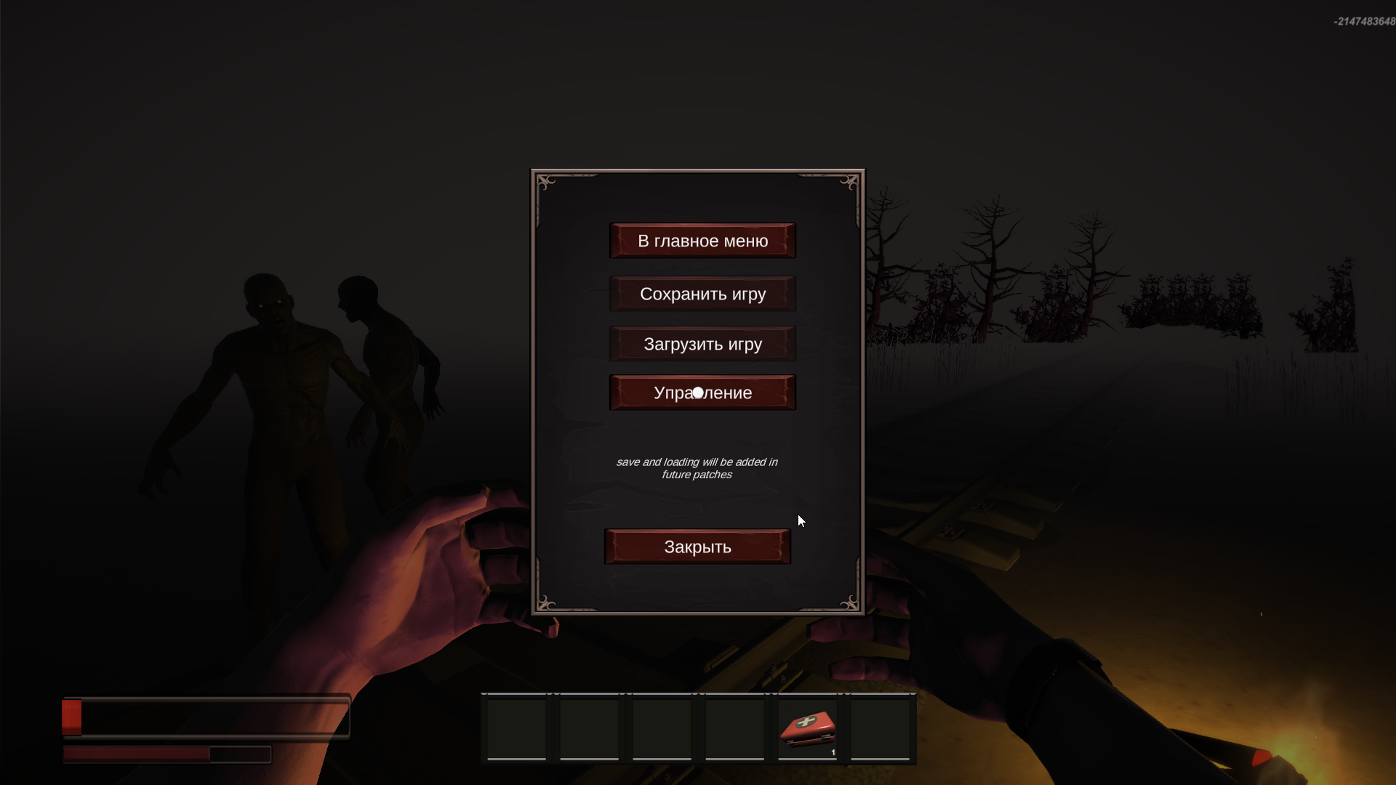

И да, чуть не забыл. При нажатии на кнопку Esc открывается меню паузы.

Функционал его такой же как и в главном меню.

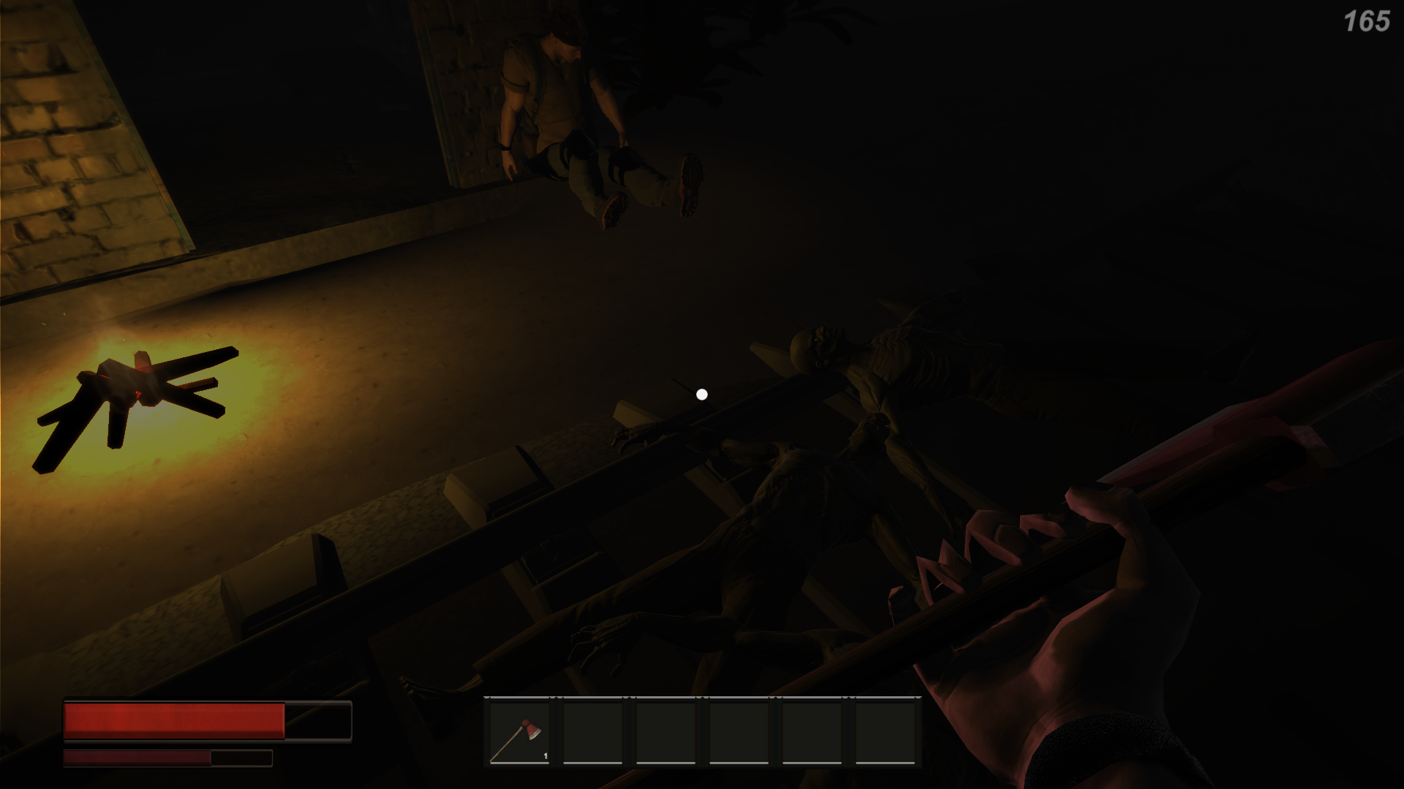

Не забываем пользоваться аптечками.

Разобравшись с монстрами можно продолжить исследовать местность.

Можно найти 3 дневника с историей какого-то персонажа. Если вы внимательно прочитали часть доклада, где описывалась предыстория персонажа, то должны понять, что на самом деле эти дневники вел сам протагонист. Однако обычному игроку это сейчас не известно.

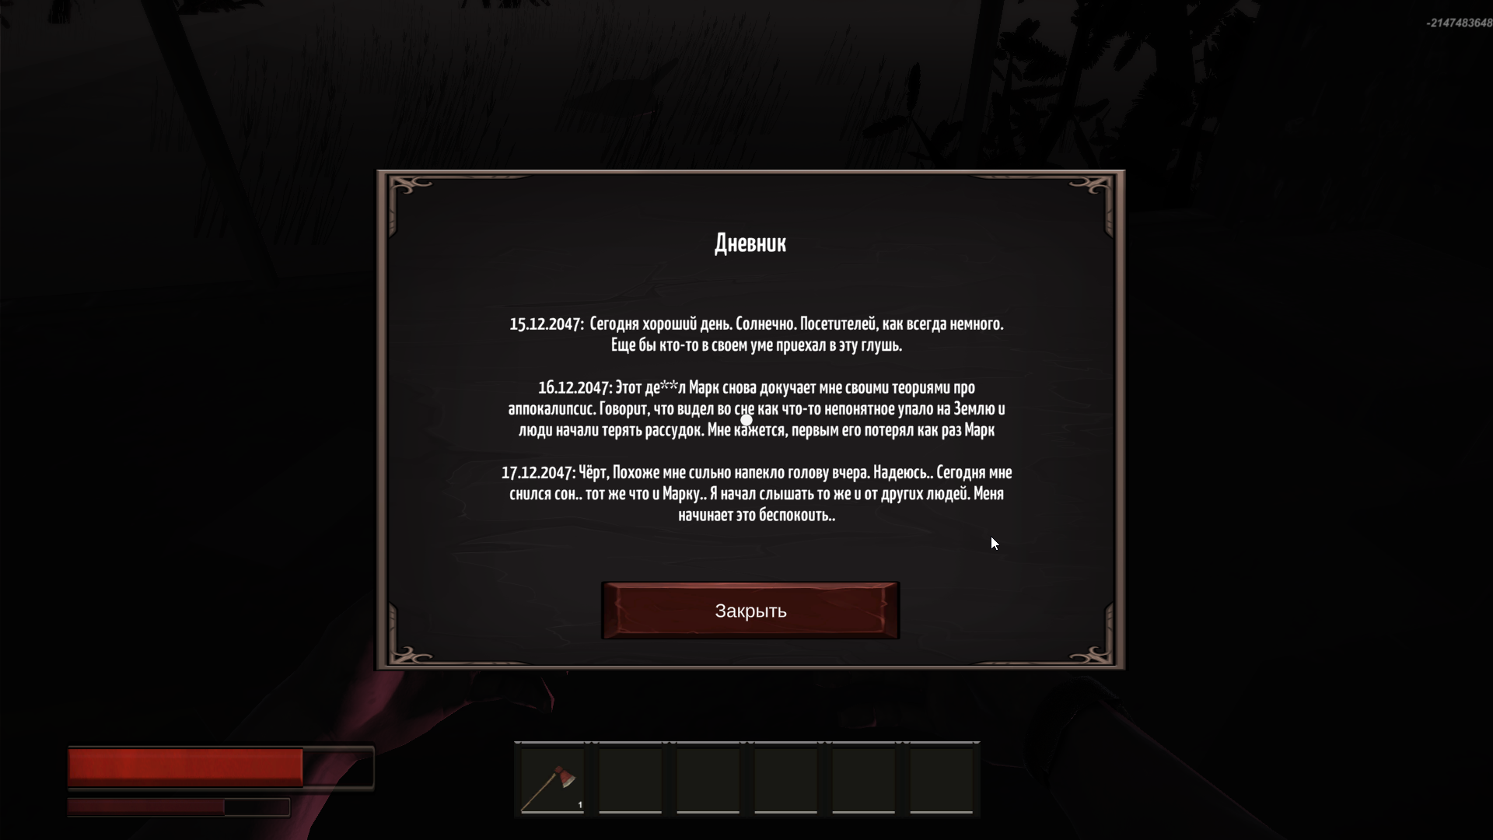

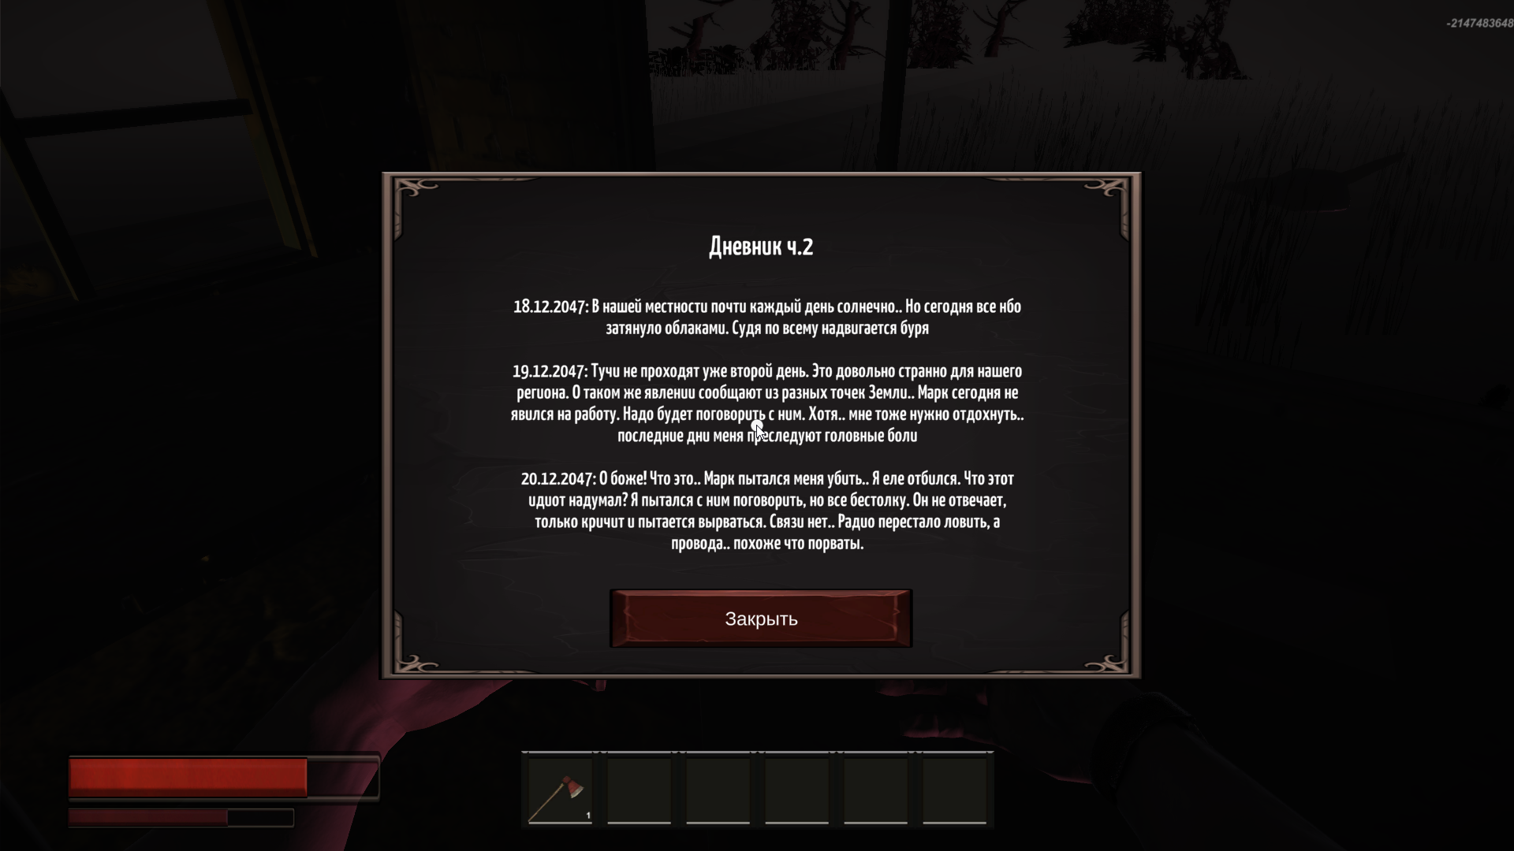

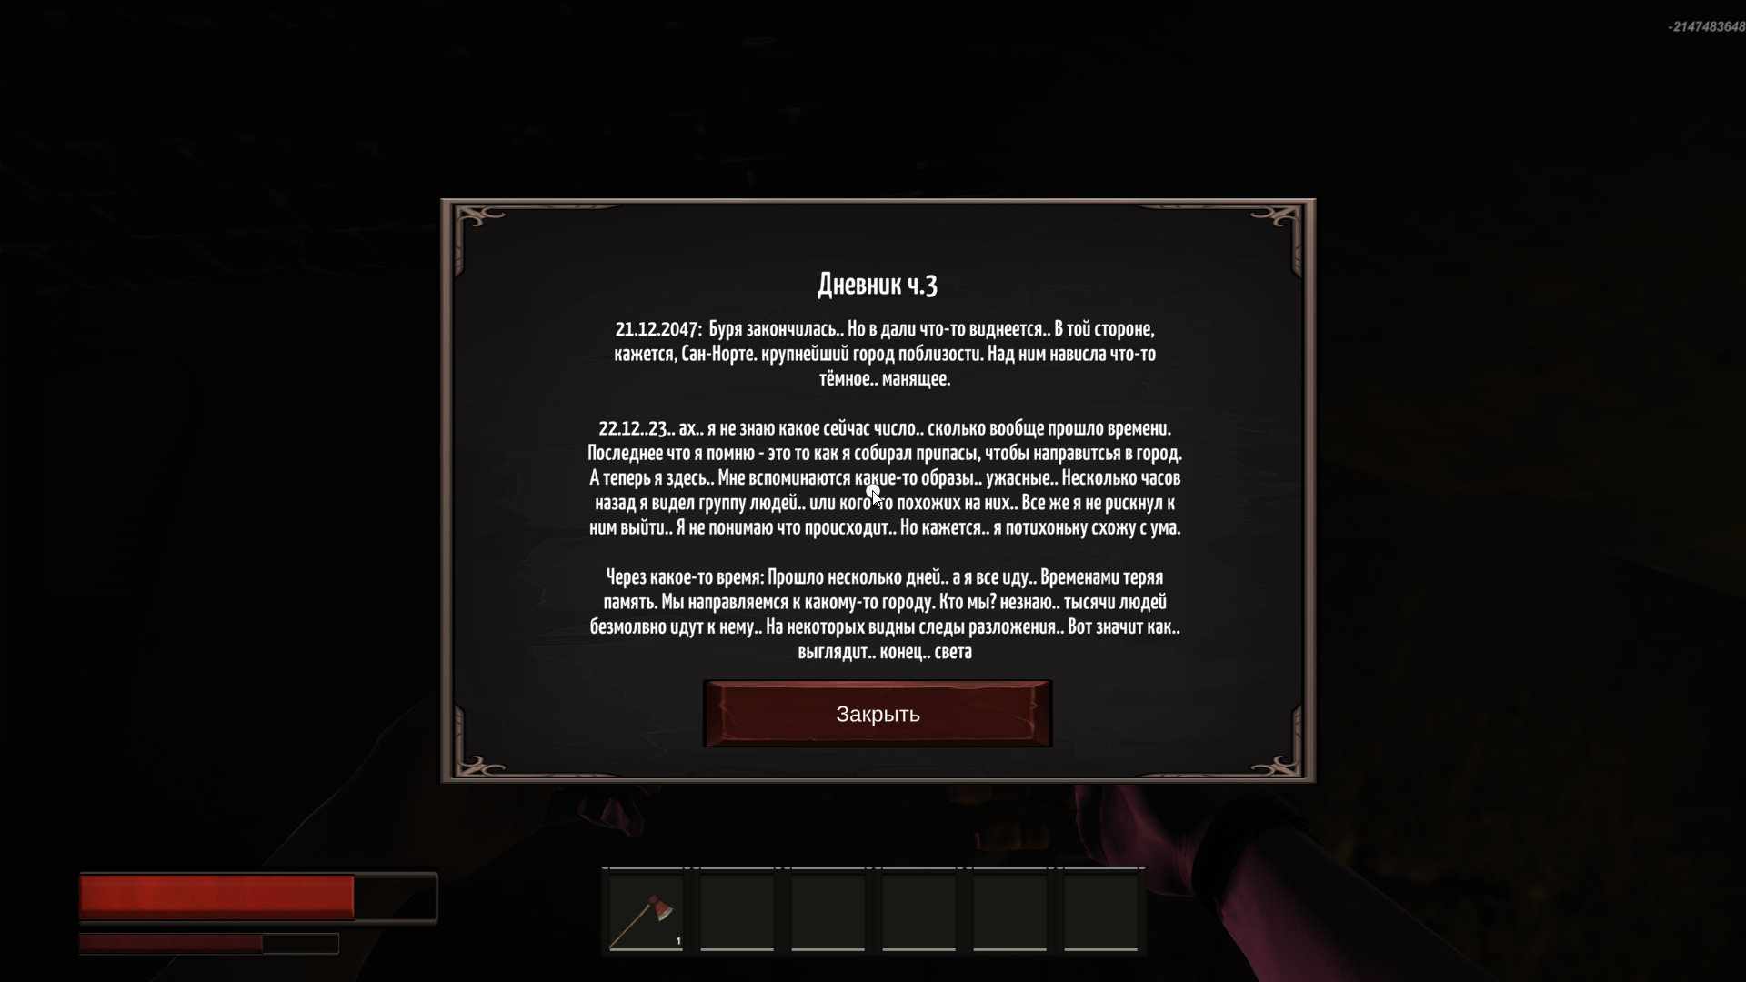

Также вы можете найти спальное место и лечь поспать. Однако сейчас этого делать я бы не советовал.

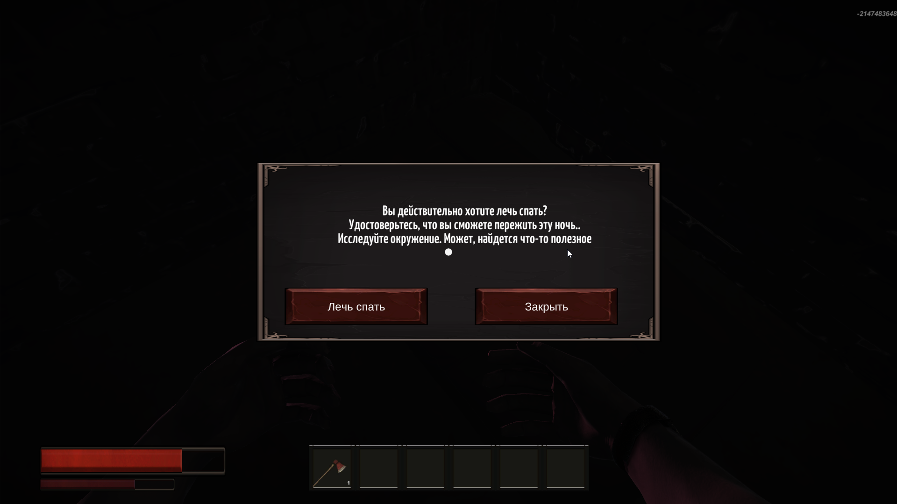

Для начала найдите на локации предмет «Психин» (лежит на бочке. слева) и используйте его, пока уровень вашего ментального состояния не достигнет отметки выше 40%

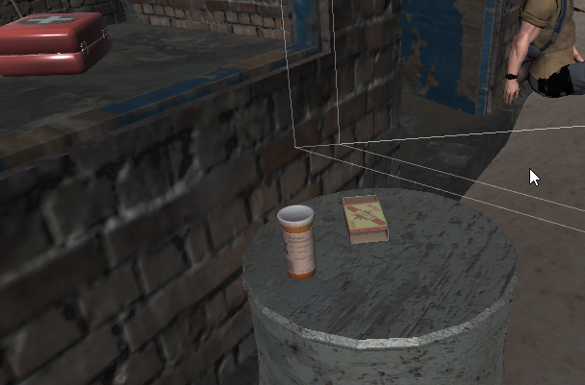

Если вы ляжете спать с низким показателем психического здоровья, то персонаж окончательно потеряет рассудок

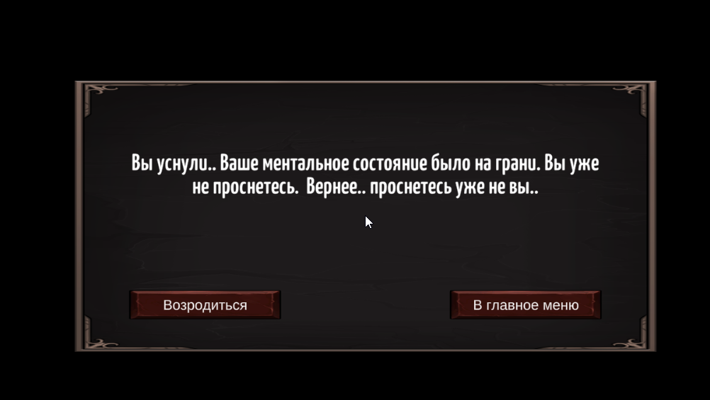

Если все хорошо, то вы очнетесь в комнате разработчика. Где персонаж пояснит ситуацию.

*«Итак.. Вы прошли доступный на данный момент контент»*

*«В доступном эпизоде вы могли найти 3 дневника»*

*«частично дающих представление о произошедшем»*

*«А сейчас добро пожаловать в комнату разработчика»*

На столе можно так же найти записки от разработчика. Т.е. от меня.

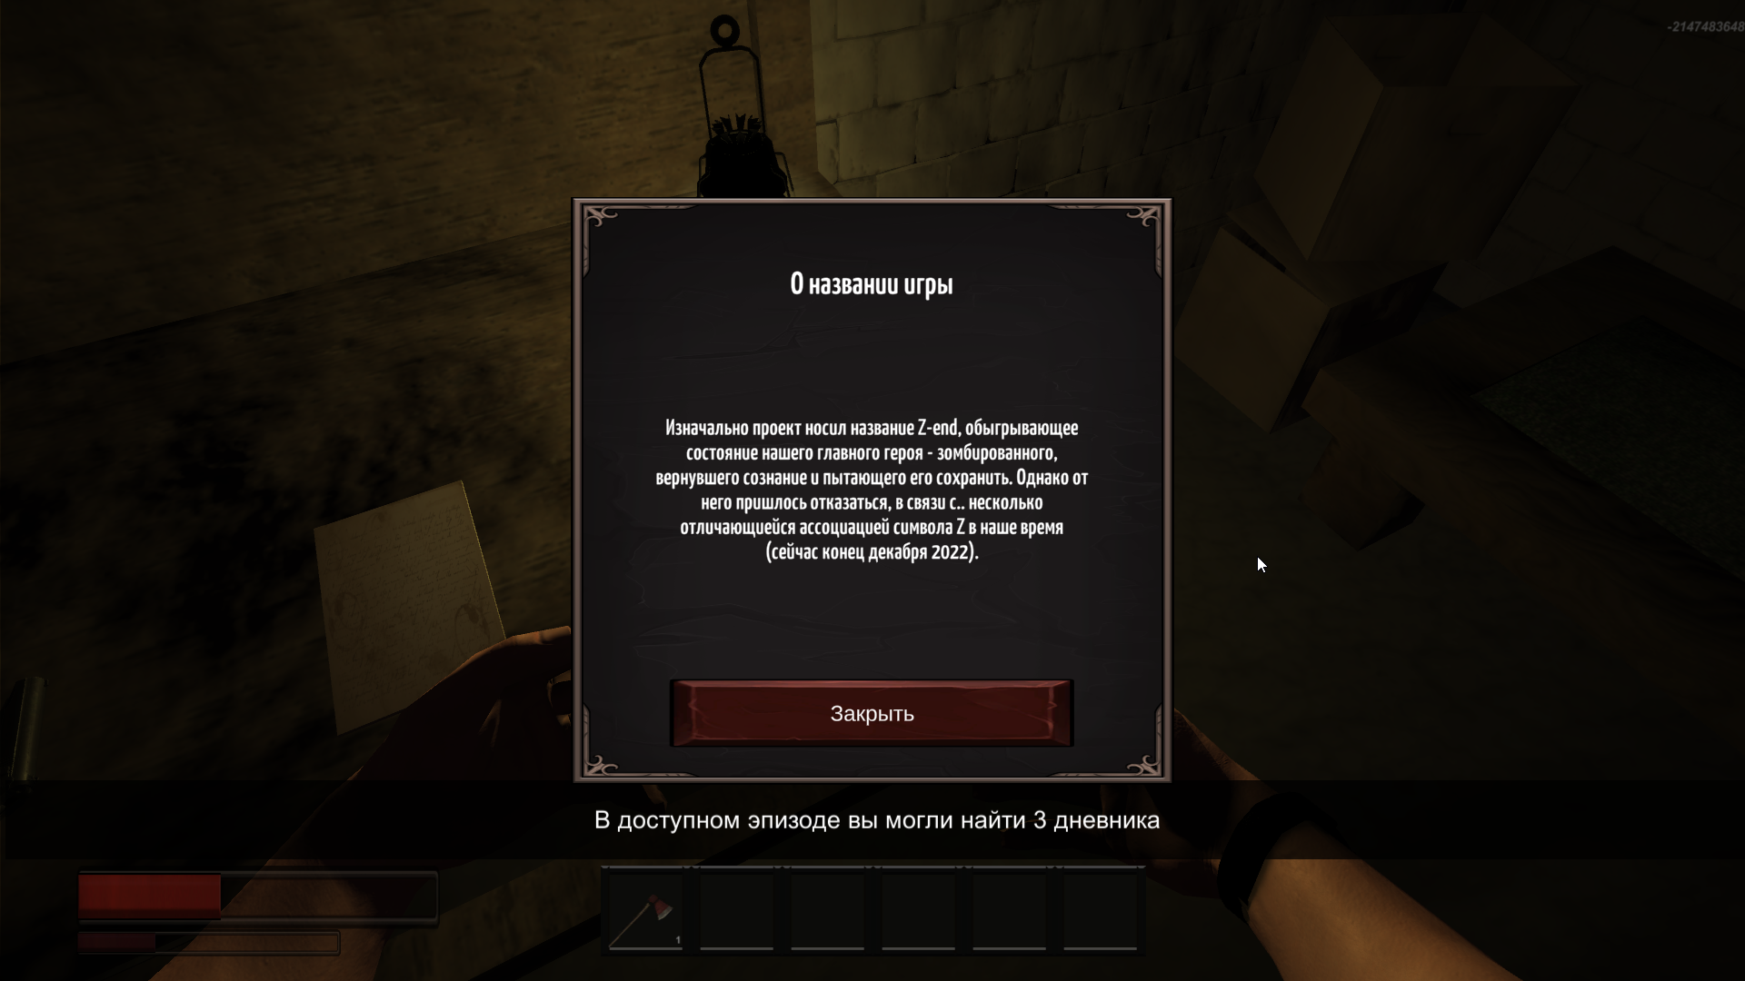

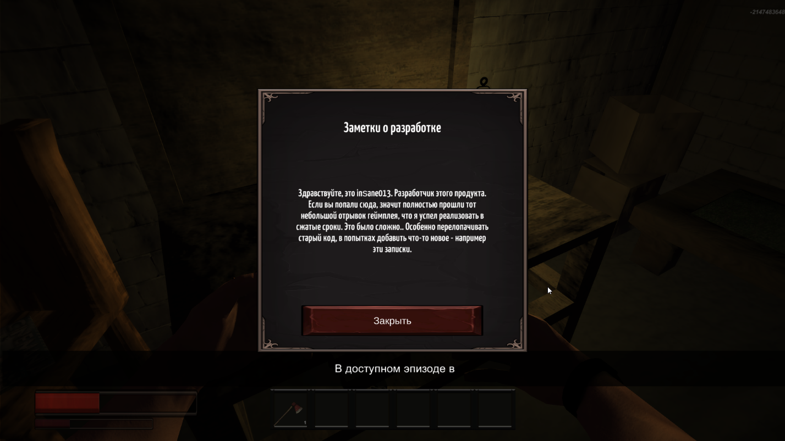

На этом контент в игре заканчивается. Но не доклад. Теперь мы рассмотрим то, что касается самой разработки, и посмотрим код некоторых элементов игры. Если рассматривать все, то на это уйдет еще ОЧЕНЬ много листов, так что только осное.

Структура проекта

Вот как выглядит проект в Unity3D

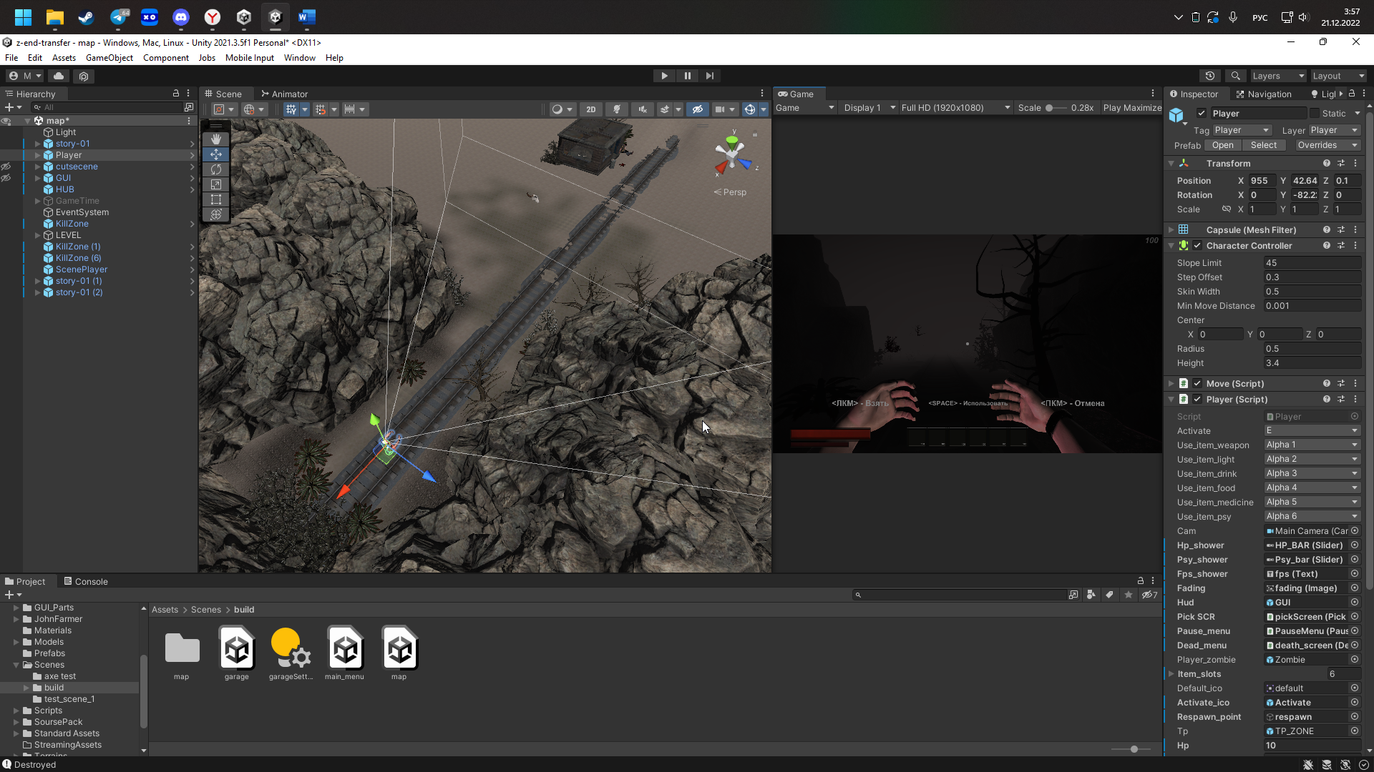

В игре присутствует 3 так называемы «Сцены» - проще говоря уровня.

Это – главное меню, основная карта и комната разработчика.

Главный объект на сцене здесь – объект Player – игрок

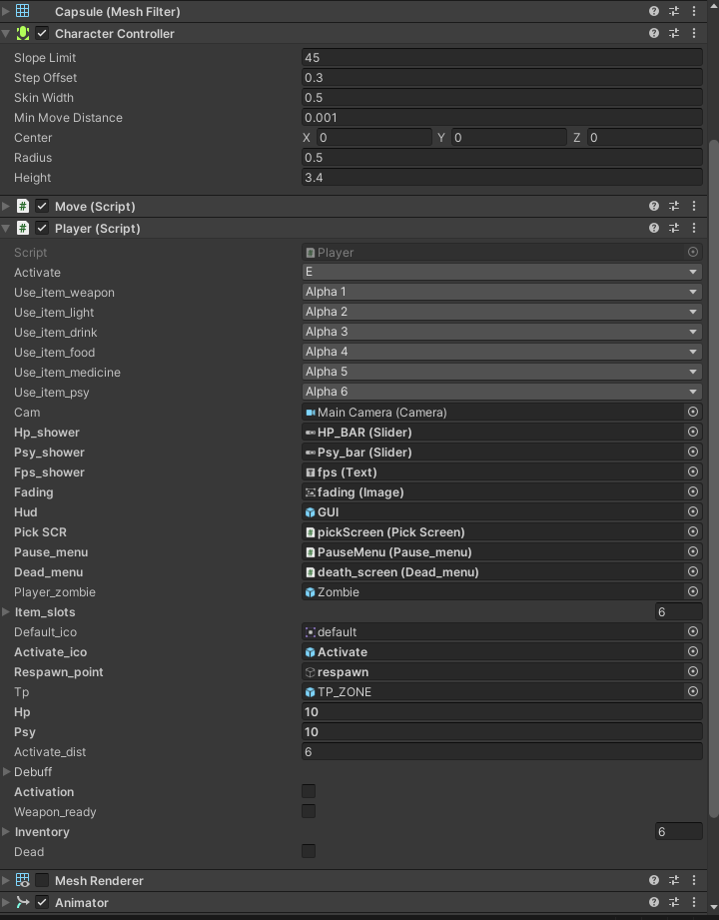

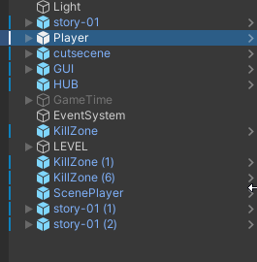

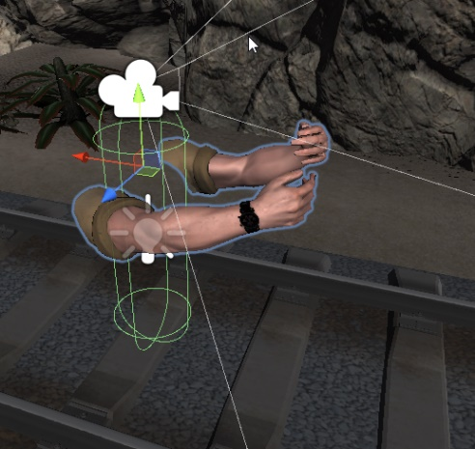

Он имеет ряд компонентов –

CharacterController – осуществляет движение

Player – основой скрипт. Отвечает за механику здоровья, отрисовывает показатели на интерфейсе и реализует систему инвентаря.

Move – отвечает за настройку управления перемещением. Регулирует скорость

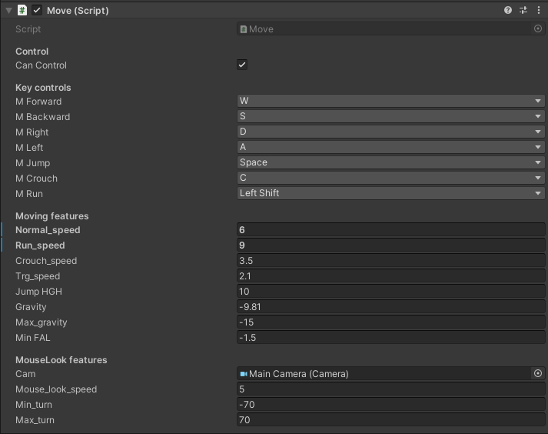

Рассмотрим код игрока подробнее

У нас есть поля – ссылки на объекты интерфейса

[SerializeField] private Slider hp_shower;//панель здоровья

[SerializeField] private Slider psy_shower; //панель психики

[SerializeField] private Text fps_shower; // показ фреймрейта

[SerializeField] private Image fading; // затемнение

[SerializeField] private GameObject hud; // главный интерфейс

[SerializeField] private PickScreen pickSCR;// экран выб

[SerializeField] private pause_menu pause_menu;

[SerializeField] private dead_menu dead_menu;

Поля показателей игрока

[SerializeField] private float _hp = 100f;

[SerializeField] private float _psy = 100f;

При изменении их значений через свойство .происходит их анализ и выполняются соответствующие действия.

public float hp {

get { return _hp; }

set {

if (value < 0)

{

_hp = 0;

if (!dead)

{

print("hp death");

print("Stop all coroutines");

StopAllCoroutines();

StartCoroutine(Death("hp"));

}

}

else _hp = value;

}

}

В данном случае, если мы изменим показатель здоровья на число меньше 0, то игра расценит игрока ка мертвого. И запустится корутина Death();

Короутина – это функция, которая работает асинхронно. Т.Е. после ее вызова, продолжается выполнение основного кода. Это позволяет делать задержки между какими либо действиями не вызывая при это полную остановку программы.

В Unity обозначается ключевым словом IEnumerator

IEnumerator Death(string type)

{

dead = true; // говорим, что игрок умер

move.canControl = false; // запрещаем игроку контролировать персонажа

hud.SetActive(false); // отключаем интерфейс

GameObject a = Instantiate(player_zombie, transform.position, transform.rotation) as GameObject; // создаем зомби игрока – того самого, что появляется при смерти

while (fading.color.a < 1) // изменяем прозрачность затемнения и делаем его красным

{

float alpha = fading.color.a + 0.01f;

fading.color = new Color(100, 0, 0, alpha);

yield return new WaitForSecondsRealtime(0.05f);// добавляем ожидание в 0,05 секунды для плавного но не моментально затемнения

}

Time.timeScale = 0; // останавливаем время в игре

dead_menu.Activate(type, ""); // активируем меню где нам сообщают о смерти

fading.color = new Color(0, 0, 0, 1); // и делам затемнение черным.

}

Как работает подсветка предметов

Ray ray = cam.ScreenPointToRay(new Vector3(cam.pixelWidth/2, cam.pixelHeight/2, 0));

RaycastHit hit;

if (activation)

{

activate_ico.SetActive(false);

}

if (Physics.SphereCast(ray, 1f, out hit, activate_dist)) {

if (hit.distance < activate_dist && !activation)

{

if (hit.transform.gameObject.layer == LayerMask.NameToLayer("Playable"))

{

activate_ico.SetActive(true);

activate_text.text = hit.transform.gameObject.GetComponent<ActiveTarget>().ActiveTargetName();

if (Input.GetKeyDown(activate))

{

activation = true;

hit.transform.gameObject.SendMessage("Activate", SendMessageOptions.DontRequireReceiver);

}

} else

{

activate_ico.SetActive(false);

}

}

}

Из центра камеры выпускается луч и определяется место, где он столкнулся с каким либо объектом.

Если игрок ничего не активировал – т.е. флаг activation = true

То мы скрываем иконку с текстом. Иначе мы определяем расстояние до столкновения и, если оно меньше того расстояния, с которого мы можем подобрать предмет – activate_dist, проверяем на каком слое находится объект.

Все объекты. С которыми можно взаимодействовать у меня вынесены на слой “playable”. Далее мы получаем его название и включаем иконку.

На этом этапе проверок если нажать кнопку активации – по умолчанию Е –

Предмету отправится сообщение о том, что его активировали – вызовется функция Activate()

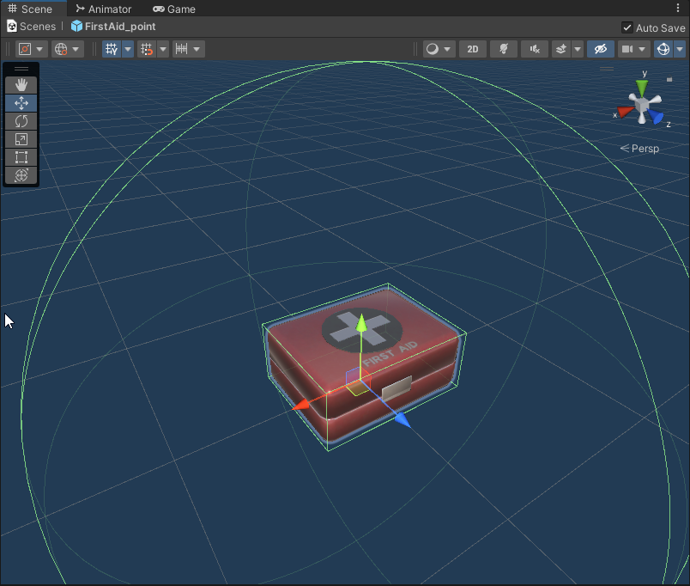

Например ,вот так выглядит предмет аптечки. Зона вокруг него – это, во что врезается луч, который потом и получает сведения об этом предмете.

**Класс Item**

Тут пожалуй, остановимся по подробнее – на структуре класса Item – предмет

Item

Weapon

Medicine

Food

От класс Item наследуются 5 других классов – те самые виды предметов, которые мы рассматривали раннее.

public class Item : MonoBehaviour

{

public string item_name;

public string item_description;

public int count;

public int max;

public int ID;

public Enumerations.ItemSlot item_slot;

public Sprite item_ico;

private hub HUB;

void Start() => HUB = GameObject.FindGameObjectWithTag("HUB").GetComponent<hub>();

virtual public void Use()

{

}

public void DestroyItem()

{

Player pl = HUB.player.GetComponent<Player>();

pl.inventory[(int)item_slot].count--;

if (pl.inventory[(int)item_slot].count < 1)

{

pl.inventory[(int)item_slot] = null;

}

}

}

Сам класс содержит поля имени, описания, кол-во, ИД, тип слота и иконку.

Так же он получает доступ к объекту HUB, где закешированы некоторые важные объекты – такике как сслыка на игрока.

Имеет методы Use() – использование

DestroyItem() уничтожение.

В классах наследниках в основном переопределяется метод Use(), поэтому в классе Item он пустой.

Например вот так выглядит метод Use() в классе Weapon() {

public class Weapon : Item

{

public int weapon_id;

override public void Use()

{

hub HUB = GameObject.FindGameObjectWithTag("HUB").GetComponent<hub>();

HUB.player.GetComponent<Player>().UseWeapon(this);

}

}

У игрока есть список оружия, которое он может использовать. Предмет с типом Weapon же находит себя в этом списке и заставляет игрока его достать.

Рассмотрим также скрипт, отвечающий за взаимодействие с объектами – ActiveTarget – и его наследников.

public class ActiveTarget : MonoBehaviour

{

public string target_name;

public virtual void Activate()

{

}

public virtual string ActiveTargetName()

{

return target_name;

}

}

Здесь есть метод Activate() – именно это сообщение мы отправляли от игрока к объекту для активации.

И метод ActiveTargetname() – он возварщает имя нашего объекта – через него мы получали название предмета.

От него наследуется 3 класса

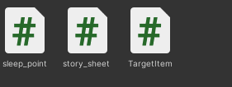

TargetItem – это активный предмет на земле. Именно эту версию класса мы используем для подбора предметов

public Item item;

[SerializeField] private GameObject point;

[SerializeField] private Vector3 screen_pick_pos;

[SerializeField] private Vector3 screen_pick_rot_eul;

private Quaternion screen_pick_rot;

private hub HUB;

private GameObject pickScreen;

private void Start()

{

HUB = GameObject.FindGameObjectWithTag("HUB").GetComponent<hub>();

pickScreen = HUB.pickScreen;

if (pickScreen == null)

{

print("PickScreen not found!");

}

target_name = item.item_name;

}

public override void Activate()

{

//pickScreen = GameObject.Find("pickScreen") as GameObject;

screen_pick_rot = Quaternion.Euler(screen_pick_rot_eul);

Info i = new Info(point, screen_pick_pos, screen_pick_rot, this.gameObject, item);

pickScreen.SetActive(true);

pickScreen.GetComponent<PickScreen>().ChangeActive(true);

pickScreen.SendMessage("SetValues", i, SendMessageOptions.DontRequireReceiver);

pickScreen.SendMessage("Pick", SendMessageOptions.DontRequireReceiver);

}

Тут имеется ссылка на предмет – на данные о предмете, т.е на класс Item или на его наследник. Указывается точка нахождения его в мире, и гулы поворат и положение на экране выбора предмета.

Также переопределяется метод Activate()

Тут мы записываем всю информацию о предмете и отправляем это экрану выбора, где все рсставляется по своим местам – отображается имя предмета, описание, сам предмет располагается под нужным углом.

Story_sheets – это те самые записки

public string title;

[TextArea]

public string description;

private hub HUB;

private StoryWindow stWindow;

private void Start()

{

HUB = GameObject.FindGameObjectWithTag("HUB").GetComponent<hub>();

stWindow = HUB.storyWindow;

if (stWindow == null)

{

print("Stiry window not found!");

}

}

public override void Activate()

{

stWindow.Activate(title, description);

}

}

И еще более простой sleep_point – точка сна -наш матрас

using System.Collections;

using System.Collections.Generic;

using UnityEngine;

public class sleep_point : ActiveTarget

{

public override void Activate()

{

hub HUB = GameObject.FindGameObjectWithTag("HUB").GetComponent<hub>();

HUB.sleepScreen.Activate("", "");

}

}

**Катсцены, или же диалоги**

Еще одна из механик, которую хотелось бы описать – те самые диалоги

У нас есть основной класс – cutscene

Он находится на объектах карты

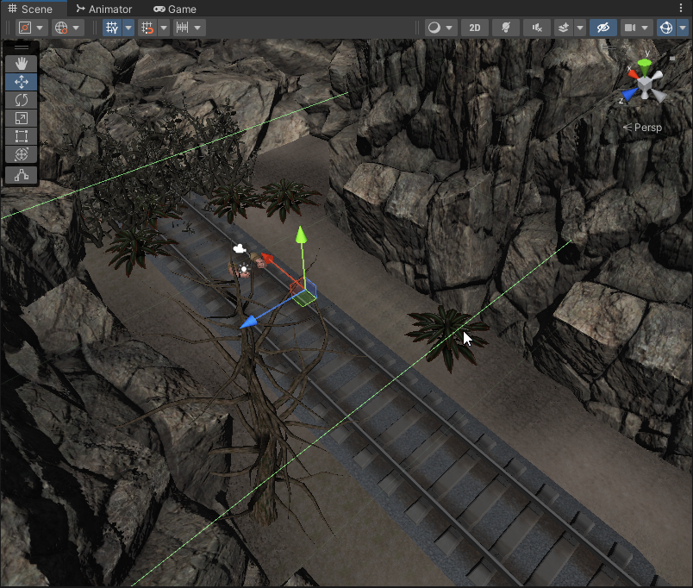

Вот такие прозрачные кубы.

Когда игрок проходит через такую зону, срабатывает скрип, прикрепленный к ней, а сама зона исчезает, чтоб одни и те же фразы не проигрывались по несколько раз.

Как это выглядит в инспекторе

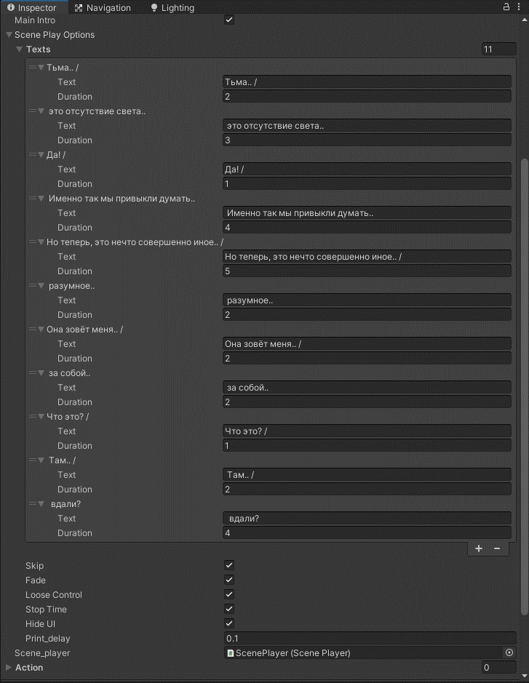

В массив строк прописываются отдельные фразы.

Знак / здесь означает, что фраза должна продолжиться следующей, а не замениться.

Галочки отвечают за то, затемнится ли экран при диалоге, потеряет ли игрок контроль и прочее. Думаю, из названия понятно.

На скриншоте изображен вступительный монолог.

Отдельно хотелось бы выделить калочку skip – именно благодаря ней мы можем в главном меню выключить эту заставку.

Далее эти данные передаются объекту ScenePlayer – который имеет доступ к интерфейсу и как раз выводит все это на экран.

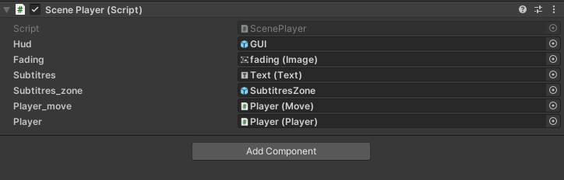

IEnumerator PlayScene(Phrase[] text_array)

{

subtitres.text = "";

foreach (Phrase p in text_array)

{

StartCoroutine(PrintString(p.text));

yield return new WaitForSecondsRealtime(p.duration);

}

subtitres.text = "";

subtitres_zone.SetActive(false);

hud.SetActive(true);

StartCoroutine(Ending());

yield return null;

}

Вот основная его функция – он берет каждую фразу и запускает Короутину для посимвольного вывода. Так создается эффект «печатной машинки».

Так же благодаря этому, с помощью регулировки длительности фраз можно управлять интонацией предложения.

public bool Action(ScenePlayData import_data)

{

if (!isPlayingNow)

{

data = import_data;

if (!data.skip)

{

if (data.fade)

{

StartCoroutine(FadeIn());

}

if (data.looseControl) player_move.canControl = false;

if (data.stopTime) Time.timeScale = 0;

if (data.hideUI) hud.SetActive(false);

subtitres_zone.SetActive(true);

StartCoroutine(PlayScene(data.texts));

isPlayingNow = true;

return true;

}

return true;

} else

{

Reset();

return false;

}

}

А тут происходит обработка данных, полученных от триггера – того объекта, который провоцирует – т.е. триггерит монолог.

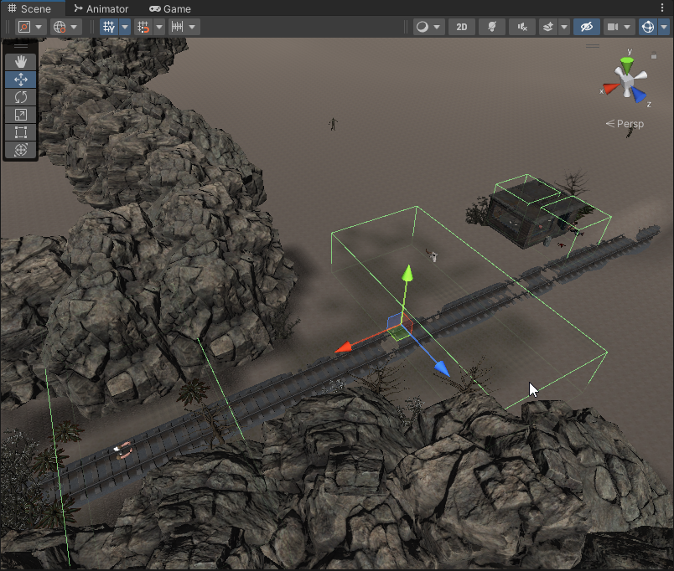

Все триггер зоны для монологов.

## **Зомби и их интеллект**

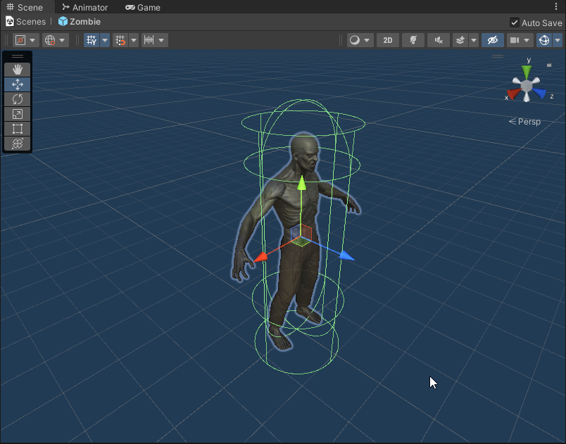

Это зомби.

За управление ими отвечает класс ZombieAI

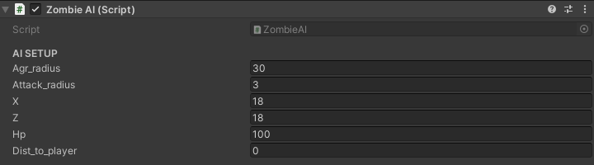

if (!dead)

{

dist_to_player = Vector3.Distance(transform.position, player.transform.position);

if (dist_to_player < agr_radius)

{

navAgent.enabled = true;

navAgent.SetDestination(player.transform.position);

anim.SetTrigger("walk");

}

if (dist_to_player < attack_radius)

{

navAgent.enabled = false;

anim.SetTrigger("attack");

}

if (dist_to_player > agr_radius)

{

if (isSET == false)

{

a = Random.Range(0, 100);

if (a <= 40)

{

navAgent.enabled = false;

anim.SetTrigger("idle");

StartCoroutine(Wait(5f));

}

if (a > 40)

{

navAgent.enabled = true;

anim.SetTrigger("walk");

StartCoroutine(GO());

}

}

}

}

Вот основной код. Он выполняется в методе Update() – т.е. вызывается каждый кадр отрисовки.

Здесь если зомби жив, то он определяет дистанцию до игрока. И если игрок вне радиуса внимания, то он переходит в режим простого хождения.

Если у него не установлена цель перемещения он случайным образом (с вероятностью 40%) останется постоять на месте. Либо выберет случайную точку и пойдет к ней.

Если игрок войдет в зону внимания, зомби сразу переключится на него и пойдет в его сторону.

Как только зомби подойдет достаточно близко, то остановится и начнет бить игрока.

Заключение

Думаю, основное про скрипты я рассказал. Суммарно в проекте более 2000строк кода. Например, класс Player имеет около 400. Поэтому рассматривать все слишком затратно. Поэтому скрипты я приложу по ссылке.

<https://github.com/insane013/the-end/>

Самого проекта там нет, потому что весит слишком много (1,65гб в скомпилированном виде и около 10 в виде проекта)

В течение этого семестра я освоил движок Unity3D и разработал вступительный уровень для совей игры. Повысил свой уровень программирования на c#, а также навыки Photoshop, в котором приходилось рисовать некоторые иконки.

Доклад получился объемный, хотя и не смог уместить всю проделанную работу. В дальнейшем я планирую развиваться в этом направлении и создавать больше хороших игр.

Литературные источники

В составлении теоретической части доклада, я пользовался следующими источниками:

* 1. [Wikipedia](wikipedia.org)
  2. Официальная документация Unity <https://docs.unity3d.com/ScriptReference/>
  3. [Intuit](intuit.ru) – открытый университет

Из-за плохого качества печати некоторые скриншоты плохо видны. Прошу ознакомиться со скриншотами в репозитории github

<https://github.com/insane013/the-end/>

Либо с электронной версией этого доклада.